

بیمارستان قمر بنی هاشم (ع)

پنج مورد از بیماریهای شایع با استفاده از اطلاعات سیستم HIS در کل بیمارستان

زیر نظر:

دکتر محمدرضا قزلقارشی

دکتر علی یزدانی

دکتر مهدی یعقوبی

فهرست

1. احیای قلبی – ریوی ................................................................................................................................... 4
2. هایپرتانسیون ................................................................................................................................................ 22
3. تشنج ناشی از تب در کودکان .................................................................................................................. 27
4. پنومونی ......................................................................................................................................................... 36
5. گاستروآنتریت .............................................................................................................................................. 51

**مراقبت هاي فوري قلبي - ريوي**

اهميت و همه گيرشناسي :

بيماريهاي قلبي - عروقي شايعترين علت مرگ و مير در ايران و در كل جهان هستند و ايست ناگهاني قلبي (SCA)از مهمترين علل اين موضوع ميباشد. ايست ناگهاني قلبي به صورت توقف ناگهاني فعاليت انقباضي قلب ،كه با فقدان نشانه هاي گردش خون تاييد مي شود، تعريف مي گـردد . علت اصلي SCA در اكثر موارد ديس ريتمي ناشي از ايسكمي ميوكارديوم است . اين موضوع مي توانـد اوليـه؛ يـا بـدون وجـود پـاتولوژي عـروق كورونري، ثانويه به بيماري هايي خارج از حيطه قلب و عروق، باشد. برخي مطالعات ميزان بروز سالانة ايست ناگهاني قلبـي را 55 نفـر بـه ازاي هر 000/100 نفر در سال تخمين مي زنند.

مهمترين علل مؤثر در بقاي بيماران دچار ايست ناگهاني قلبي، حضور فرد يا تيم مجرب و آموزش ديدة احياء كننـده اسـت كـه آمـاده، راغـب، و داراي امكانات لازم براي انجام عمليات احياء باشند . حضور به موقع پرسنل مجرب؛ خصوصا در حين 5 دقيقة نخست از زمان ايست ناگهاني قلبي، بسيار سودمند است. ”ماساژ قلبي+ تنفس“ چه در قبل و چه بعد از دفيبريلاسيون در بيماران دچار SCA مؤثر است. دفيبريلاسيون به جا و بـا انديكاسيون مناسب نيز از مرگ و مير بيماران مي كاهد . با اين حال، مطالعات امروزي حاكي از آنند كه فرايندهاي احيـاي قلبـي - ريـوي كمتـر از آنچه مورد انتظار ما است در بيماران صورت ميپذيرد و مهمتر اينكه حتي بسياري از افراد مجرب نيز آنها را به درستي به انجام نميرسانند. انجام بموقع احيا، نه تنها در كاهش مرگ و مير موثر است، بلكه در به حداقل رساندن عوارض نورولوژيك در افرادي كه زنـده مـي ماننـد نيـز از اهميت وافري برخوردار است؛ به همين دليل برخي صاحب نظران از فرايند احيا، به "احياي قلبي-مغزي-ريوي" ياد كرده اند.ماساژ قلبي مناسـب و پيوسته، پرهيز از تنفس دادن پياپي، و حفظ حجم خون در گردش به طور مطلوب، در ارتقاي موفقيت احيا بسيار موثر است

بايد دانست كه تمامي مرگ هاي ناشي از ايست ناگهاني قلبي، از فيبريلاسيون بطني (VF) ناشي نميشوند. براي مثال، آسفيكسي شايعترين علـت ايست ناگهاني قلبي در كود كان است . غرق شدگي نيز مي تواند تابلوي ايست قلبي را به دنبال داشته باشد . با اين حال، بـه دليـل اهميـت و شـيوع بيشتر VF ،تكيه اصلي راهكار طبابت باليني حاضر، بر مواردي از ايست ناگهاني قلبي است كه از VF ناشي ميشوند

نشان داده شده است كه راهكارهاي طبابت باليني براي مراقبتهاي فوري قلبي -ريوي، شناخته شـده تـرين و مـورد اسـتفاده تـرين گـروه از كـل راهكارهاي طبابت باليني موجود در دانش پزشكي هستند . هدف اصلي راهكار طبابت باليني موجود، ارائـه توصـيه هـايي كـاربردي و در برگيرنـدة جديدترين دستاوردهاي علمي براي پزشكان عمومي مي باشد با . اين وجود، و با عنايت به اينكـه آمـوزش و اطـلاع رسـاني بـه مـردم بـا همكـاري پزشكان عمومي و پزشكان خانواده، نقش به سزايي در بهبود انجام فرايندهاي اوليه احياء توسط احياگران نوآموخته در جامعه دارد، بخـش نـسبتا كوچكي از مطالب آتي را به اين موضوع اختصاص داده ايم . فرايندهاي احياي اوليه در حال حاضر متأسفانه در كمتر از 33 %موارد ايـست ناگهـاني قلبي اي كه به وسيلة اطرافيان مشاهده مي شود، انجام مي گيرد؛ موضوعي كه نيازمند بازنگري جدي و عزم همه جانبة اعضاي بدنة نظام سـلامت؛ و آحاد جامعه ميباشد . توالي اقدامات مناسب در الگوريتمها موجودند.

**توصیه ها**

اين راهكار طبابت باليني مطابق با جديدترين يافته هاي علمي و پژوهشي است؛ با اين حال، تمامي روشهاي درماني موجود را در بر نميگيرد و نيز ردكننده ي ساير روشهاي درماني نيست. توصيه هاي موجود به منظور ايجاد چارچوبي يكپارچه در بررسي و درمان بيماران فراهم آورده شده است و قضاوت نهايي در مورد فرايندهاي تشخيصي و درماني بايد با توجه به شرايط ويژه هر بيمار توسط پزشك اتخاذ شود.

مراقبتهاي پايه جهت حفظ حيات در بزرگسالان شامل سه مرحله زير ميباشند:

4 Sudden Cardiac Arrest 2 - Ventricular Fibrillation 3 - Lay Rescuers 4 –

در صورت عدم پاسخ دهي بيمار عليرغم آسيب ديدگي، اورژانس را مطالع نماييد و به سرعت بازگرديد. مراقبت هاي پايه جهت حفظ حيات در بزرگسالان (BLS) توصيه ها مراقبتهاي فوري قلبي - ريوي

1. تشخيص و احراز وجود نشانه هاي ايست ناگهاني قلبي، حمله قلبي، سكته با انسداد راه هوايي در اثر اجسام خارجی
2. احياء قلبي ريوي (ماساژ قلبي و دادن تنفس)
3. دفيبريلاسيون بوسيله AED
4. مراحل BLS شامل ارزيابيها و عملكردهاي پياپي ميباشد. (الگوريتم BLS .(هدف اين الگوريتم، ارائه مراحل BLS به صورت آسان جهت يادگيري، به خاطر سپردن و اجرامي ميباشد. شمارهگذاري در ابتداي هر پاراگراف نشانگر شماره خانه مربوطه در الگوريتم BLS ميباشد

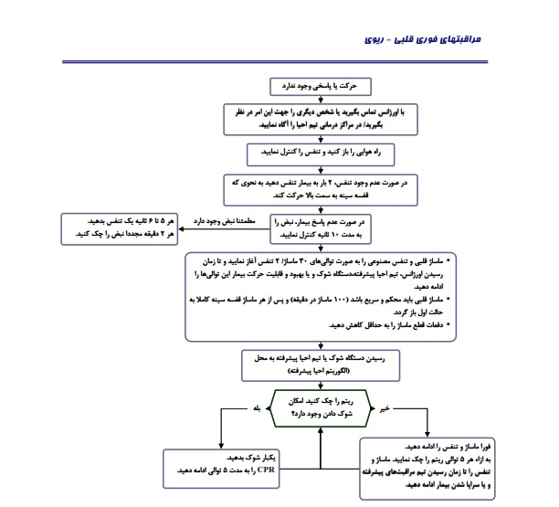

**باز کردن راه هوایی:**

در مواردي كه شواهدي به نفع تروماي سر و گردن وجود ندارد، راه هوايي را به وسيله مانور lift chin- tilt head باز نماييد.

با توجه به اين كه 2 %از بيماران ترومايي دچار آسيب ستون فقرات ميباشند و در صورت وجود آسيب به جمجمه يـا صـورت يـا 8 < GCS ايـن ميزان به سه برابر افزايش مي يابد، در موارديكه شك به آسيب ستون فقرات گردني وجـود دارد، بايـد بـازكردن راه هـوايي از طريـق مـانور -Jaw Thrust بدون extension انجام پذيرد(classIIb .(در صورتيكه اين مانور مؤثر نباشد، بايد از مانور lift chin- tilt head سود جست.

*از آلات بيحركت كننده (كولار فيلادلفيا...) فقط در حين انتقال بي استفاده نماييد

در ساير موارد بدون استفاده از اين ابزار، حركت ستون فقرات را محدود نماييد .

**کنترل تنفس:**

هنگامي كه يك راه هوايي باز براي بيمار برقرار مي نماييد، با استفاده از تمامي حس ها(شنوايي، بينايي...) در جهـت آگـاهي يـافتن از تـنفس بيمـار تلاش نماييد . اگر ظرف 10 ثانيه تنفس طبيعي يا كافي نبود 2 .، بار به بيمار تنفس بدهيد . اگر تنفس بيمار به صورت Gasp هاي گاه گاه مي باشد، همانند بيماري كه تنفس خود به خود ندارد با او برخورد نماييد (کلاسI .(درصورت عدم تمايل يا عـدم امكـان دادن تـنفس مـصنوعي، بلافاصـله ماساژ قلبي را آغاز نماييد .

5الف و -4 دو تنفس امدادي به بيمار بدهيد . در تمامي انواع تنفس حين احيا قلبي ريوي ( دهان به دهان، دهان به بيني، تنفس با بگ و ماسـك، ...) بايد تنفس حين يك ثانيه به بيمار داده شود(کلاسIIa (و باعث بالاآمدن قفسه سينه به طور قابل رؤيت گردد.

به توصيه هاي عمومي زير در مورد تنفس حين احيا قلبي ريوي توجه نماييد:

1- طي دقايق اوليه ايست قلبي در زمينه فيبرلاسيون بطني، احتمالا اهميت ماساژ قلبي بيش از تنفس مصنوعي مي باشد. احياگران بايد از موثر بودن ماساژ قلبي اطمينان حاصل كنند و موارد توقف ماساژ را به حداقل برسانند.

2- در مواردي كه ايست قلبي در زمينه VF بيش از چند دقيقه طول كشيده است، در موارد ايست قلبي ناشـي از آسفكـسي، در كودكـان و در موارد غرق شدگي هم ماساژ قلبي و هم تنفس از اهميت شاياني برخوردارند

3- به دليل كاهش خونرساني ريه حين ايست قلبي، امكان برقراري نسبت خونرساني /تهويه با ميزان كمتري از حجم دمي و تعداد تنفس وجـود دارد. دادن تنفس بيش از حد خطر آفرين مي باشد زيرا با افزايش فشار داخل قفسه سينه، سـبب كـاهش بازگـشت وريـدي و بـرون ده قلبـي ميگردد

4- از دادن تــنفس هــاي حجــيم و محكــم خــودداري نماييــد چــرا كــه ممكــن اســت ســبب پــر هــوايي معــده و عــوارض ناشــي از آن گردند (Aspiration, Regurgitation ،محدود كردن حركات ريه )

1. هنگامي كه جهت بيمار راه هوايي پيشرفته تعبيه شده است (لوله تراشه ) و حداقل 2 نفر جهت احيا قلبي -ريوي شركت دارند، در هـر دقيقـه 8-10 تنفس به بيمار بدهيد . حين دادن تنفس نيازي به قطع ماساژ قلبي وجود ندارد. حين CPR حجم دمي به ميـزان -600 (kg/mg 7-6(500ml مناسب ميباشد . تأكيد مجدد بر اين نكته ضروري است كه اين حجـم بايـد موجـب بالاآمـدن قـفسه سينه به صورت قابل رويت گردد . در بيمارانيكه دچار بيماري انسدادي مزمن ريه و يا افزايش مقاومت ريوي مي باشند، جهت احتزاز از ايجـاد Autopeep و افت بروده قلبي، تعداد تنفس بايد 6-8 در دقيقه باشد

**تنفس دهان به دهان** :

اين روش، راهي مطمئن و ايمن جهت برقراري تنفس بيمار مي باشد. ابتدا راه هوايي بيمار را باز كنيد. سپس بادست بينـي بيمار را طوري بگيريد كه راه خروج هوا مسدود گردد . يك تنفس معمولي (نه عميق !) بكشيد و دهان خود را به نحوي بر دهان بيمار قرار دهيد كه راه خروج هوا از اين ميان وجود نداشته باشد . سپس ظرف يك ثانيه به بيمار تنفس بدهيد به نحوي كه موجـب بالاآمـدن قفـسه سـينه گـردد از. آنجايي كه مهمترين مشكل حين ونتيلاسيون عدم بازبودن راه هوايي ميباشد، در صورت عدم رويت بالاآمـدن قفـسه سـينه، مـانور -tilt Head lift Chin را انجام دهيد

**تنفس دهان به بيني :**

در شرايطي كه تنفس دهان به دهان ممكن نباشد (آسيب شديد در ناحيه دهان مصدوم )، باز نشدن دهان بيمار، در شرايطي كه مصدوم در آب قرار دارد يا برقراري ارتباط دهان به دهان مشكل باشد، استفاده از تنفس دهان به بيني توصيه ميشو.

**تهويه به وسيله ماسك و بگ:**

با استفاده از اين ابزار، ميتوان بدون برقراري راه هوايي پيشرفته(مثلا لوله تراشه)، تهويه با فشار مثبت را ايجاد نمود. مجددا بر اين نكته تأكيد مي كنيم كه تنفس ظرف يك ثانيه و به ميزاني كه موجب بالاآمدن قفسه سينه بيمار شود، انجام گيـرد . علـي رغـم بـاور عمومي، مهارت در استفاده صحيح از اين ابزار نياز به ممارست فراوان دارد . ابتدا بالاي سر بيمار قرار بگيريد به نحوي كه زائده گزيفوئيد شما در مجاورت سر بيمار باشد . سپس فك تحتاني را بـالا بياوريـد و ماسـك را روي دهان و بيني بيمار به نحوي نگه داريد كه انگشتان شما از پايين فك تحتاني و چانه و از بالا ماسك را فشار دهند و بـه ايـن ترتيـب نشـست هـوا وجود نداشته باشد. در صورت وجود، از اكسيژن مكمل استفاده نماييد ( O2بالاي 40 درصد به ميزان -12 10 ليتر در دقيقه)

جهت دادن حجم دمي مناسب به منظور بالا آمدن واضح قفسه سينه، در صورت استفاده از بگ يك ليتـري، فـشردن تـا از حجـم بـگ و در صورت استفاده از بگ 2 ليتري، فشردن از حجم بگ غالبا كفايت مينمايد

در بيماراني كه فاقد راه هوايي پيشرفته(لوله تراشه) ميباشند.، به ازاي هر 30 ماساژ قلبي، 2 تنفس با شرايط ذكر شده انجام گيرد.

**تهويه با راه هوايي پيشرفته :**

در بيماراني كه واجد راه هوايي پيشرفته مي باشند و حداقل 2 نفر در عمليات احيا حضور دارند، نيازي به قطـع كـردن ماساژ قلبي جهت دادن تنفس وجود ندارد . در اين حال بايد ماساژ به ميزان 100 عدد در دقيقه و تنفس به ميزان 8-10 عـدد در دقيقـه در نظـر گرفته شود و اين اعمال به طور مستقل از هم و همزمان انجام مي پذيرند. به دليل امكان ايجاد خستگي در فرد ماسـاژ دهنـده، بايـد هـر 2 دقيقـه وظيفة امدادگران تعويض شود تا ماساژ با سرعت و تعداد كافي (100 عدد در دقيقه كه 4-5 سانتيمتر فرورفتگي ايجاد نمايد و سپس قفسه سـينه به حالت عادي بازگردد)انجام شود

* احياگران بايد از تهويه بيش از حد چه در زمينه سرعت تنفس و چه در حجم دهي به شدت اجتناب نمايند.
* در صورتيكه بيمار عميقا ناهوشيار است ( عدم وجود سرفه يا رفلكس gag (و سه نفر احياگر بر بالين بيمار حـضور دا رنـد . نفـر سـوم بايـد حـين تهويه، غضروف كريكوئيد را به سمت خلف فشار دهد، به اين وسيله مري روي ستون مهره ها فشرده ميشود و از پرهوايي معده و عوارض بعدي آن جلوگيري به عمل مي .آيد
* **کنترل نبض**
* اگر حداكثر ظرف 10 ثانيه موفق به لمس نبض بيمار نشديد، بلافاصله ماساژ قلبي را آغاز كنيد.
* در بيمارانيكه وجود گردش خون به وسيله لمس كردن نبض تأييد مي شود، اما تنفس وجود ندارد، دادن تنفس را به ميزان 12-10 عدد در دقيقه يا يك نفس هر 5-6 ثانيه آغاز نماييد. مجددا تاكيد مينماييم كه هر نفس طي يك ثانيه داده شود و موجـب بـالا آمـدن قابـل رويـت قفسه سينه گردد. تقريبا هر 2 دقيقه مجددا نبض را كنترل نماييد. هر نوبت كنترل نبض نبايد بيش از 10 ثانيه به طول انجامد

**ماساژ قلبی**

ماساژ قلبي امري حياتي جهت برقراري جريان خون حين احيا قلبي -ريوي مي باشد. حين ماساژ قلبي فشار سيستول حداكثر به 80-60 ميلي متر جيوه مي رسد، ولي فشار دياستوليك پايين است به نحوي كه فشار متوسط شرياني در شريان كاروتيد بـه نـدرت از 40 ميلـي ليتـر جيـوه بيـشتر مي .شوددر موارد ايست قلبي ناشي از VF ،ماساژ قلبي احتمال موفقيت شوك را در مواردي كه بيش از 4 دقيقه از ايست قلبـي گذشـته اسـت را افزايش ميدهد

**تکنیک:**

تكنيك به منظور افزايش تاثير ماساژ، روي زمين كنار بيمار زانو بزنيد يا در صورت بستري بودن بيمار در كنار تخت روي يك چهارپايه بايستد . بيمار بايـد روي سطحي سخت و به حالت supine قرار داشته باشد . قسمت پروگزيمان كف دست (پاشنه دست) را روي نيمـه تحتـاني اسـترنوم بيمـار و در وسط قفسه سينه مابين نوك سينه ها قرار دهيد . به همين ترتيب دست ديگر را روي دست اول بگذاريد . دستها بايد روي يكديگر تقريبـا مـوازي باشند.

* ماساژ را آغا ز كنيد . استرنوم را به صورت سريع و محكم به پايين برانيد به طوريكه فرورفتگي به ميزان 5-4 سانتی متر ايجاد شـود . سـپس اجـازه دهيـد قفسه سينه كاملا به حالت اول بازگردد . اين امر جهت بازگشت وريدي بسيار حياتي ميباشد و بايد مورد تاكيد قرار گيرد. زمان فـشار بر قفسه سينه و زمان بازگشت قفسه سينه به حالت اول بايد برابر يكديگر باشند.
* تاكيد اساسي اين راهكار طبابت باليني، به حداقل رساندن ميزان دفعات قطع ماساژ قلبي جهت كنترل نبض، تجزيه و تحليل ريتم قلبي يا انجام ساير اعمال ميباشد.
* در صورتي كه يك فرد مصدوم نياز به CPR داشته باشد، مگر به دليل نياز به جراحي و يا خطرناك بودن محل براي احياگران يا بيمـار، CPR بايد در همان محل انجام شود و حتي الامكان از جابجايي بيمار خودداري كرد را كه اين امر سبب به حداقل رسيدن موارد قطع CPR ميگردد . عدم بازگشت كامل قفسه سينه به حالت اول موجب افزايش فشار داخل قفسه سينه و كاهش جريـان خـون عـروق كرونـر و خونرسـاني بـه مغـر مي .شود
* ماساژ قلبي ادامه تنفس بدون ماساژ قلبي كنترل نبض مراقبتهاي فوري قلبي - ريوي
* ايجاد نبض فمورال يا كاروتيد علي رغم تصور گذشته نشانگر مناسبي جهت بر قراري جريان خون نمي باشد چرا كه ممكن است نبض حس شده، توسط بازگشت خون در خلاف جهت در سيستم وريدي ايجاد شده باشد

**نسبت ماساژ قلبي به تنفس:**

در موارد وجود راه هوايي پيشرفته، بايد 100 ماساژ قفسه سينه در دقيقه اعمال شود و بدون قطع ماساژها 8-10 تنفس در دقيقه با كيفيتـي كـه قبلا ذكر شد به بيمار داده شود . در موارد عدم وجود راه هوايي پيشرفته در حضور 2 احياگر، به ازاء هر 30 ماساژ قفـسه سـينه، ماسـاژ قطـع و 2 تنفس داده مي .شود

**دفیبریلاسیون:**

درمان انتخابي موارد دفيبريلاسيون بطني كه مدت كوتاهي از آن گذشته است (مانند ايست قلبي كه توسط كـادر پزشـكي مـشاهده شـده اسـت ، ) دفيبريلاسيون سريع مي باشد ، بهتر است در مواردي كه ايست قلبـي خـارج از بيمارسـتان بـوده اسـت و از زمـان وقـوع آن 4-5 دقيقـه ميگذرد، قبل از كنترل ريتم 5 دوره CPR انجام شود (حدود 2 دقيقـه ) و سـپس ارزيـابي ريـتم و در صـورت نيـاز دفيبريلاسـيون انجـام گيـرد.

* در شرايطي كه پرسنل اورژانس شاهد كلاپس قلبي- عروقي ميباشند و يا در موارد داخل بيمارستاني، به محض آماده شدن دفيبريلاتور، بهتر است دفيبريلاسيون صورت پذيرد.

**مداخلات پیشرفته:**

**اصول کلی**

* مداخلات اولية به موقع و مناسب، سنگ بناي مداخلات پيشرفتة مؤثر ميباشند.
* در طي كل فرايند احياي بيماران، ماساژ قلبي / تنفس و همچنين دفيبريلاسيون به موقـع و مناسـب در اولويـت هـستند و تعبيـة راه وريـدي، استفاده از داروها و برقرار كردن راههاي هوايي كمكي در درجة بعدي اهميت قرار ميگيرند.
* برقراري مسير وريدي مركزي در اكثريت بيماران لازم نيست . از اين گذشته، از آنجائيكه تعبية راه وريدي محيطي، موجب قطع فراينـد ماسـاژ قلبي/ تنفس و ساير مداخلات نميشود، اين روش در اكثر بيماران ترجيح داده ميشود
* اگر قصد تجويز وريدي داروها به صورت بولوس را داريد، پس از تزريق دارو، 20 ميلي ليتر مايع را نيز به صورت بولوس تزريق نما ييـد و سـپس اندام را براي -20 10 ثانيه به بالا بياوريد تا رسيدن دارو به گردش خون مركزي تسهيل شود.
* كانولاسيون داخل استخواني 1 روش مطمئن و كارآ براي مايع درماني، رساندن داروها و تهية نمونة خون براي بررسي هاي آزمايشگاهي اسـت و براي تمامي گروههاي سني قابل انجام است. اين روش خصوصا در مواردي كه دسترسي به راه وريدي مقدور نميباشد، كارايي دارد
* اگر دسترسي به وريدهاي محيطي يا استفاده از كانولاسيون داخل استخواني مقدور نباشد، نياز به برقراري مسير وريدي مركزي هستيم
* داروها در صورت لزوم براي مصرف، بايد به صورت IV؛ و يا IO تجويز شوند. اگر دو راه گفته شده مقدور نبودند، گاهي ميتوان برخي داروها را از لولة تراشه تجويز كرد . از اين جمله بايد ليدوكائين، اپي نفرين، آتروپين، نالوكسون ، و وازوپرسين را نام برد . در صورت مصرف از ايـن راه، داروهـا سطح خوني پايين تري پيدا مي كنند و در برخي موارد، عوارض بيشتري را نيز به همراه دارند. دوزهاي پيشنهادي داروها براي مـصرف از راه داخـل 5-10 نرمال سالين دقيق شده، مستقيما به درون لولـة تراشـه تزريـق ml تراشه، 2-2/5 برابر دوزهاي IV همان داورها اند . ارائه توضيحات بيشتر از حيطة اين راهكار طبابت باليني خارج است

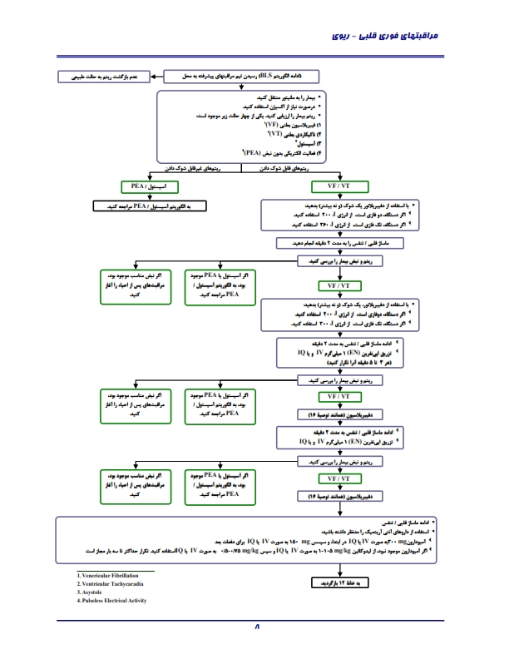

**مراقبتهاي فوري قلبي – ريوي:**

**اگر پس از 2 دقیفه ماساژ قلبی / تنفسی ،نبض مناسبی نداشت:**

* در اين شرايط يكي از حالات زير موجود است :

الف) فيبريلاسيون بطني (VF )

ب) تاكيكاردي بطني (VT )

ج) آسيستول

د( فعاليت الكتريكي بدون نبض (PEA )

اگر يكي از 4 حالت فوق موجود بود، اقدامات زير را انجام دهيد :

* بيمار را به مانيتور متصل كنيد
* در صورت نياز از اكسيژن استفاده كنيد .
* ريتم بيمار را ارزيابي كنيد
* تصميم گيريهاي بعدي، بر اساس ريتم بيمار خواهد بود. اگر ريتم وي قابل شوك دادن باشد (VT/VF )به توصيه 9 مراجعه كنيد اگر ريتم بيمار غيرقابل شوك دادن باشد به توصيه 38 رجوع كنيد
* **ریتم بیمار Vt/Vf است**
* دفيبريلاسيون، روشي مؤثر در اصلاح ريتم در افراد دچار VT/VF است. مطالعات مختلف نشان داده اند كه آغاز احياء با انجام ماساژ قلبي / تنفس به مدت 2 دقيقه و قبل از استفاده از دفيبريلاسيون (مانند آنچه در توصيه شماره 9 توضيح داده شده است) در بسياري از موارد شانس اصلاح ريتم در پي دفيبريلاسيون را افزايش مي بخشد
* به عنوان يك استثناء، اگر خود پزشك، شاهد روند ايست ناگهاني قلبي در يك بيمار باشد، اگر در پي دادن 2 بار تنفس و ارزيابي نبض در طي 10 ثانيه، نبض لمس نشود، نخستين اقدام، دفيبرلاسيون ميباشد
* براي انجام دفيبريلاسيون در اين مرحله، به بيمار تنها يك بار (و نه بيشتر) شوك بدهيد
* اگر از دفيبريلاتور دو فازي استفاده ميكنيد، 200J انرژي كافي است
* در صورتي كه از دفيبريلاتور تك فازي استفاده ميكنيد، از 360 ژول انرژي استفاده نماييد

**پس از شوک ، بلافاصله ماساژ قلبی / تنفسی را به مدت 2 دقیقه ژول انرژی استفاده نمایید**

بلافاصله پس از انجام دفيبريلاسيون، ماساژ قلبي / تنفس را به مدت 2 دقيقه ادامه دهيد. پس از آن به بررسي نبض و ريتم بپردازيد. سه حالت، محتمل خواهند بود:

* همچنان VT/VF موجود باشد: به توصيه 26 مراجعه كنيد
* آسيستول يا PEA موجود باشد: به توصيه 28 مراجعه كنيد
* اگر نبض مناسب موجود بود، مراقبتهاي پس از احياء را آغاز كنيد. جهت توضيح بيشتر، به توصيه 16 مراجعه كنيد .
* **تذكر:** همانگونه كه گفته شد، نبايد بلافاصله پس از شوك دادن، ريتم و نبض را چك كرد زيرا اين امر، زمان پرارزش براي ماساژ قلبي / تنفس را از بين ميبرد و موجب كاهش خونرسايي كورونري ميشود. بايد پس از دفيبريلاسيون، ابتدا 2 دقيقه ماساژ قلبي / تنفس انجام داد و سپس به ارزيابي ريتم و نبض پرداخت .
* اگر پس از ماساژ قلبي / تنفس و دفيبريلاسيون اوليه، همچنان ريتم بيمار به صورت VT/VF است، با استفاده از دفيبريلاتور يك بار (و نه بيشتر) به بيمار شوك بدهي:
* اگر از دفيبريلاتور دو فازي استفاده ميكنيد، بايد انرژي معادل 200J يا بيشتر باشد .
* اگر از دفيبريلاتور تك فازي استفاده ميكنيد، انرژي مناسب، 360J است .
* پس از دفيبريلاسيون، بلافاصله ماساژ قلبي / تنفس را به مدت 2 دقيقه ادامه دهيد. در همين زمان ميتوانيد 1 ميلي گرم اپي نفرين (EN)را نيز به صورت IV و يا IO تزريق نماييد. اين دوز هر 3-5 دقيقه قابل تكرار است .

**تذكر:** تزريق اپي نفرين نبايد باعث منقطع شدن دوره هاي ماساژ قلبي / تنفس شود .اگر داروها هنوز آماده نيستند، يا دفيبريلاتور شارژ نشده است، حداقل، ماساژ قلبي / تنفس را براي بيمار انجام دهيد .ادامه ماساژ قلبی / تنفسی استفاده از داروهای آنتی آریتمیک را مد نظر داشته باشید.

* اگر VF/VT بدون نبض پس از 2-3 دوره شوك به همراه ماساژ قلبي / تنفس همچنان ادامه داشت، استفاده از داروهاي آنتي آريتميكي چون آميودارون را مد نظر داشته باشيد. دوزاوليه 300mg به فرم IV يا IO است و ميتوان براي بار دوم نيز از آميودارون با دوز 150mg به فرم IV يا IO استفاده كرد .
* در بين داروهاي آنتي آريتميك، آميودارون ميزان بقاي كوتاه مدت، و پاسخ به دفيبريلاسيون را بهبود ميبخشد. آميودارون خصوصياتي از هر چهار گروه داروهاي آنتي آريتميك را دارد و در درمان VF/VTاي كه به ماساژ قلبي / تنفس، دفيبريلاسيون و اپي نفرين پاسخ نداده است، بكار ميرود بهتر است آميودارون پس از مصرف يك وازوپرسور (مثل اپي نفرين) تجويز شود؛ زيرا برخي فرمولاسيون هاي آنها، ايجاد هيپوتانسيون مي نمايند .
* اگر آميودارون در دسترس نباشد ميتوان از ليدوكائين استفاده كرد. دوز اوليه آن kg/mg 1-1/5 به فرم IV يا IO است و سپس ميتوان دوز های 75/0-5/0 mg/kg تا حداكثر دوز mg/kg 3 تجویز کرد.
* اگر به pointes de Torsade شك داشتيد، بايد هر چه سريعتر پس از بررسي ريتم، از منيزيم IV يا IO استفاده كنيد. دوز ابتدايي gr 1-2 خواهد بود. اگر بيمار دچار است ناگهاني قلبي باشد، اين دوز در 10cc سرم دكستروز 5 %دقيق شده، طي 5-20 دقيقه تجويز ميشود. اگر بيمار نبض خود به خودي داشت، gr 1-2 منيزيم را در 100cc 50 -دكتروز 5 %رقيق نموده، به صورت dose loading تجويز مي نماييم .
* اگر بيمار در حين انجام فرايندهاي احياء به ريتم و نبض مناسبي دست يافت ولي در فواصل بين دفيبريلاسيونها، اين ريتم دستخوش تغيير ميشد، بيمار كانديد درمان زودس با داروهاي آنتي آريتميك مي باشد .

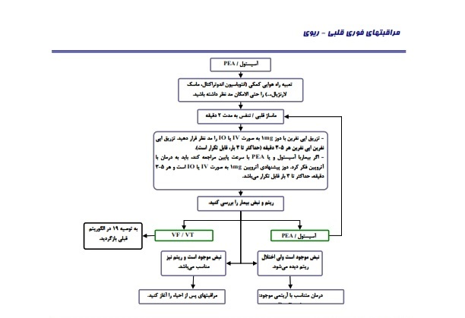

**آسيستول / PEA موجود است.**

PEA شامل گروه ناهمگوني از ريتم هاي بدون نبض است كه شامل انفكاك كاذب دهليزي بطني ، ريتم هاي ايديو ونتريكولر ، ريتم هاي فرار بطني و ريتم هاي برادي آسيستوليك 4، ريتمهاي ايديو ونتريكولر پس از دفيبريلاسيون ، مي باشد. مطالعات نشان داده اند كه چنين بيماراني، داراي عملكرد مكانيكي انقباضي ميباشند، اما اين انقباضات آنقدر ضعيفند كه تغيير فشار خون قابل توجهي را با دستگاههاي متداول ايجاد نمي كنند . پيش آگهي در افراد دچار آسيستول و PEA ،مطلوب نيست. تلاش اصلي، بايد بر يافتن علت زمينه اي، و درمان آن در صورت برگشت پذير بودن، صورت گيرد

**تعبيه راه هوايي كمكي، ماساژ قلبي / تنفس به مدت 2 دقيقه**

دفيبريلاسيون در مبتلايان به آسيستول / PEA جايگاهي ندارد. در اين بيماران بايد توجه را به ماساژ قلبي / تنفس معطوف نمود (و در صورت امكان، عامل زمينه را يافت و اصلاح كرد). استفاده از راههاي هوايي كمكي (انتوباسيون اندوتراكئال، ماسك لارنژيال،....) و تنفس دادن به ميزان 8 -10 بار در دقيقه به همراه 100 بار ماساژ قلبي در دقيقه بهترين روش ادامه ماساژ قلبي / تنفس در اين بيماران است

**درمانهای دارویی:**

پس از انجام دو دقیقه ماساژ قلبی / تنفسی می توان درمانهای دارویی را در نظر گرفت.

– تزريق اپي نفرين با دوز 1mg به صورت IV يا IO را مد نظر قرار دهيد. تزريق اپي نفرين اپي نفرين هر 5-3 دقيقه (حداكثر تا 3 بار، قابل تكرار است). –

اگر بيماربا آسيستول و يا PEA با سرعت پايين مراجعه كند، بايد به درمان با آتروپين فكر كرد. دوز پيشنهادي آتروپين 1mg به صورت IV يا IO است و هر 5-3 دقيقه، حداكثر تا 3 بار قابل تكرار مي باشد

- اپي نفرين اثرات متعدد و گوناگوني روي سيستم قلبي عروقي دارد. برخي از اين اثرات (مانند بهبود خونرساني كورونري و مغزي در پي تحريك و افزايش نيازهاي اكسيژني ميوكارديوم) ناخوشـايند تلقـي β گيرندههاي α (مفيد شمرده مي شوند و برخي ديگر (همانند تحريك گيرنده هاي ميشوند؛ بنابراين هنوز شواهد كاملي از اثربخشي دلخواه اپي نفرين در كاهش مرگ مير افرادي كه تحت مراقبتهـاي فـوري قلبـي – ريـوي قـرار ميگيرند، وجود ندارد؛ با اين حال، راهكار طبابت باليني حاضر، مصرف اپي نفرين در موارد ياد شده را توصيه مينمايد .

- در صورتي كه تزريق اپي نفرين به طريق IV يا IO مقدور نبود، ميتوان mg 2-2/5 اپي نفرين را از راه اندوتراكئال تجويز نمود آتروپين، اثرات كوليزژيك اي كه باعث كاهش ضربان قلب، مقاومت محيطي و فشار خون هستند را اصلاح مي كند؛ با اين حـال، مطالعـاتي كـه مصرف آتروپين را در افراد دچار آسيستول / PEA توصيه مي كنند، از سطح پاييني از شواهد برخوردارند . از طـرف ديگـر آتـروپين داروي نـسبتا ارزاني است، در دسترس مي باشد و عوارض جانبي كمي دارد و بنابراين، مي توان آن را در موارد آسيـستول؛ يـا PEA بـا سـرعت پـاي ين در نظـر داشت .

**با توجه به داده هاي امروزي، مداخلات زير براي بيماران توصيه نميشوند:**

استفاده از ضربه هاي پرهكورديال

- استفاده از نور اپي نفرين به جاي اپي نفرين در فرايند احياء

– استفاده از منيزيم وريدي در شرايطي غير از pointes de Torsade

-استفاده از پروكائين آميد در VT/VF

-استفاده از pacing در بيماران دچار آسيستول

- استفاده روتين از مايعات IV در بيماراني كه دهيدراتاسيون يا كاهش مايعات مؤثر در گردش ندارند .

در طي فرايند احياء قلبي – ريوي موارد زير را در نظر داشته باشيد و در صورت وجود، سعي در اصلاح آنها نماييد :

- هيپووالمي - اسيدوز

هيپوكسي - سموم

هيپوكالمي - تامپوناد قلبي

- هيپركالمي - نوموتوراكس فشارنده

- هيپوگليسمي – تروما

- هيپوترمي

- ترومبوز (كورونري و يا امبولي ريوي)

**تكنيكها و وسايل CPR**

طي 25 سال گذشته آلترناتيوهاي متعددي براي بهتر كردن تهويه و خونرساني به هنگام ايست قلبي طراحي شده اند كه همگـي نـسبت بـه روش استاندارد نيازمند افراد، آموزش و وسايل بيشتري دارند . تا اين زمان هيچ روش كمكي و آلترناتيوي براي حمايت پايـه از زنـدگي در CPR خـارج بيمارستان نسبت به روش استاندارد دستي و هيچ وسيله اي غير از دفيبريلاتور تاثيري بر روي بهتر شدن بقاء طولاني مدت در ايست قلبي خـارج بيمارستاني ندارد

**تكنيكهاي CPR**

**ماساژ قفسه سينه با تعداد بالا**

استفاده از ماساژ قفسه سينه با تعداد بالا (بيشتر از 100 در دقيقه ) توسط افراد آموزش ديده را مي توان در نظر گرفت اما شواهد ناكافي به نفع يا برعليه آن وجود دارد (indetermidiate Class (

**با قفسه سینه بازCPR**

با قفسه سينه باز در بيماران دچار ايست قلبي در مرحلة بلافاصله بعد از عمل جراحي قلب و يا هنگاميكه قفسه سينه يا شكم قـبلا بـاز شـده انـد (جراحـي ترومـا ) CPR با قفسه سينه باز بعنوان تعداد ClassIIa در نظر گرفته ميشود.

. Interposed Abdominal Compression

در تكنيك CPR – IAC در فاز رفع فشار ماساژ قفسة سينه يك احياكننده شكم مابين گزيفوئيد و ناف را فشار ميدهد. هدف افزايش بازگشت وريدي است هنگامي پرسنل آموزش ديده در اين مورد در دسترس باشند،CPR – IAC در احياء داخل بيمارستاني كلاس IIb در نظر گرفتـه ميشود و براي احياء خارج بيمارستاني شواهدي بر له يا عليه آن وجود ندارد (Indetermidiate Class.

CPR Cough

CPR با سرفه براي بيماري كه پاسخ نمي دهد (هوشيار نيست) و يا افراد معمولي در نظر گرفته نميشود،بلكه فقط براي بيمار بيداري كه مونيتور ميشود. و دچار VF يا VT rapid ميشود، مفيد است.

افزايش فشار داخل قفسة سينه كه با سرفه ايجاد ميشود جريان خون مغزي را ايجاد كرده و به حفظ هوشياري كمك ميكند و IIb Class محسوب مي شود.

**اداره و درمان تاکی کاردی ها و برادی کاردی های علامت دار:**

آريتمي هاي قلبي از علل اصلي ايست ناگهاني قلبي مي باشند. در بيمارانيكه دچار ايسكمي حاد كرونري مي باشند، اكثر آريتمي هـا طـي 4 سـاعت نخست از شروع علائم روي ميدهند . اصول تشخيص و اداره آريتمي ها شايعترين خطا در برخورد با آريتمي ها، عدم توجه كافي به علائم بيمار و تصميم گيري تنها براساس تفسير ريتم قلبي مي باشد. علائم و نشانه هـاي بيمار شامل تهويه، اكسيژن رساني، ضربان قلب، فشار خون، سطح هوشياري و علائم خونرساني كافي بايد به دقت تحت نظر و بررسي قـرار گيرنـد.

اصول تشخيص و اداره آريتميها در بزرگسالان به شرح ذيل ميباشند :

1. بايد بر درمان ابتدايي شامل درمانهاي الكتريكي و دارويي جهت ريتمهاي خطرناك و ناپايدار كه تهديدكننـده حيـات مـي باشـند را بـه خـوبي مسلط باشيد و همچنين از موارد نياز به مشاوره با پزشكان درجات بالاتر آگاهي داشته باشيد
2. در صورتيكه برادي كاردي منجر به علائم گردد (علائم خونرساني ناكافي شامل تغيير حاد سطح هوشياري، درد ايسكميك شديد و مدت دار در قفسه سينه، نارسايي احتقاني قلب، افت فشار خون يا ساير علائم شوك ) و در صورت تهويـه و تـنفس كـافي بهبـود حاصـل نـشود جهـت تعبيـه ضربانساز آماده شويد. در صورت وجود بلوك دهليزي بطني درجه دو يا درجه سه، بدون فوت وقت اقدام به تعبيه ضربانساز از راه پوست نماييد
3. اگر بيمار دچار علائم شديد ناشي از تاكي كاردي گردد (علائم بند )2 ، سريعا جهت بازگرداندن ريتم به وسيله شوك 2 آماده شويد .
4. در بيمار دچار تاكي كاردي كه علائم پايدار مي باشند، پس از تشخيص اينكه كمپلكس ها عريض يا باريك ميباشند، نسبت به درمان مرحله بـه مرحله اقدام و در صورت نياز از مشاوره استفاده نماييد

**برادي كاردي:**

1. سرعت ضربان قلب كمتر از 60 عدد در دقيقه معمولا تحت عنوان برادي كاردي درنظر گرفته ميشود. در برخي افراد كمتر از 60 ضربان قلـب نيز تكافوي نياز فيزيولوژيك را مي نمايد و در برخي ديگر بيش از 60 ضربان در دقيقه نيز پاسخگوي اين نيازها نمي باشد. تمركز اين راهكار طبابت باليني بر اداره و درمان برادي كاردي به همراه علائم باليني ناشي از آنها (بند -2 ) اصول تشخيص و درمان آريتمي ميباشد. شماره هاي ذكر شده در ابتداي هر پاراگراف مربوط به توضيحات خانه ي مربوطه در الگوريتم ميباشد
2. اقدامات ABC را انجام دهيد . جهت آگاهي از ريتم بيماري EKG به عمل آوريد . وضـع بـاليني بيمـار را ارزيـابي نماييـد و همـواره عوامـل زمينه اي را درنظر داشته باشيد
3. همواره علائم خونرساني ناكافي (بند -2 ) اصول تشخيص و درمان آريتمي را درنظر داشته باشيد
4. الف - در صورت عدم وجود علائم خونرساني ناكافي و يا وجود علائم خفيف، در صورتيكه وضعيت بيمار پايدار مي باشد، در اين حالت بايد بيمـار تحت نظر باشد جهت پايش علائم تحت مانيتورينگ و مراقبت قرار گيرد . -4
5. در مواردي كه علائم ناشي از اختلال خونرساني به دليل برادي كاردي ديده مي شود (بند -2 اصول تشخيص و درمان آريتمـي هـا ) بـه سـرعت درمان (تعبيه ضربانساز يا درمان دارويي) را آغاز نماييد . در موارد بلوك دهليزي بطني، هنگامي كه بلوك از نوع موبيتز نوع II و يا بلوك درجة III باشد به سـرعت جهـت تعبيـه ضربانـساز از راه پوسـت آماده شويد و جستجو جهت عامل زمينه اي بالقوه را آغاز نماييد . حين فراهم شدن زمينه جهت تعبيه ضربانساز مي توان از آتروپين به عنوان عامل كمكي استفاده نمود. اين امر نبايد به هيچ عنوان تأخيري در تعبيه ضربانساز ايجاد نمايد

در غياب علل برگشت پذيري، آتروپين همچنان به عنوان داروي خط او ل در مواجه با برادي كاردي علامت دار مطرح مي باشـد . (كـلاس IIa .(دوز درماني آتروتين 0/5 ميلي گرم ميباشد كه در صورت عدم پاسخ هر 3-5 دقيقه تا روز نهايي 3 ميليگرم قابل تكرار ميباشد

دوز آتروپين كمتر از 0/5 ميليگرم ممكن است بطور معكوس سبب برادي كاردي گردد . انفوزيون اپي نفرين به عنوان درمان رده دوم در بيماراني كه پس از استفاده از آتروپين يا ضر بانساز هنوز دچار بـرادي كـاردي علامـت دار يـا افـت فشار خون ميباشند، كاربرد دارد. دوز اوليه 2-10 ميكروگرم در دقيقه ميباشد كه براساس نياز آن را تصحيح نماييد. حجم داخل عروقي را برآورد و در صورت نياز آن را تصحيح نماييد . در موارد عدم پاسخ به آتروپين يا ضربانساز، ميتوان از دوپامين به ميزان 2-10 ميكروگـرم در دقيقـه بـه ازاي هـر كيلـوگرم وزن بيمـار ( 10-2 min/kg/mg (به تنهايي يا به همراه اپي نفرين بهره برد

**تعبيه ضربانساز :**

تعبيه ضربانساز از راه پوست مداخله اي سودمند جهت براديكاردي علامت دار ميباشد (كلاس I .(در مواردي كـه وضـعيت بيمـار ناپايـدار اسـت، خصوصا در بلوك قلبي با درجه بالا (بوتيز نوع II و بلوك درجه III ،(هنگامي كه آتروپين اثربخشي كافي نداشته است، در مـواردي كـه آتـروپين احتمالا موثر نخواهد بود (پيوند قلبي ) يا در مواردي كه بيمار شديدا علامت دار است، بايد تعبيه ضربانساز پوستي مد نظر قرار گيـرد.

ممكـن اسـت تعبيه ضربانساز سبب ايجاد درد گردد . تعبيه ضربانساز همواره نتايج رضايت بخش به همراه ندارد . در صورت عمل كرد مناسب قلب پـس از تعبيـه ضربانساز، از داروهاي ضد درد و آرامبخش استفاده نماييد و به دنبال علل برادي آريتمي باشد

در صورت عدم موفقيت در ايجاد ضربان منظم و مؤثر پس از تعبيه ضربانساز، بيمار را جهت تعبيه ضربانساز از راه وريدي آماده نماييد و مشاورات مناسب پزشكي را درخواست نماييد . علل زمينه اي علل فوق الذ كر كه به همراه الگوريتم ذكر شده اند، همواره بايد حين تشخيص و درمان آريتميها مد نظر باشند و اقدام لازم جهت تشخيص و درمان علل فوق با توجه به شرايط به عمل آيد . .

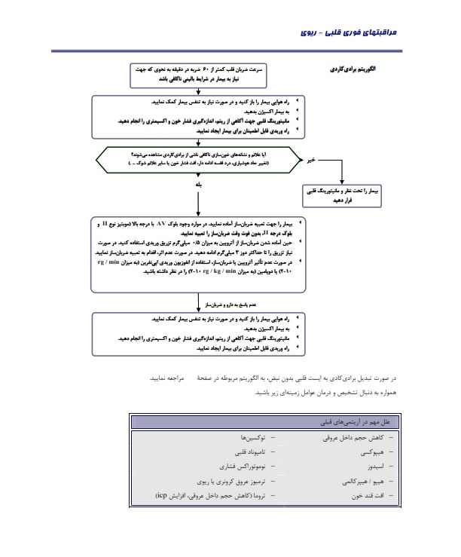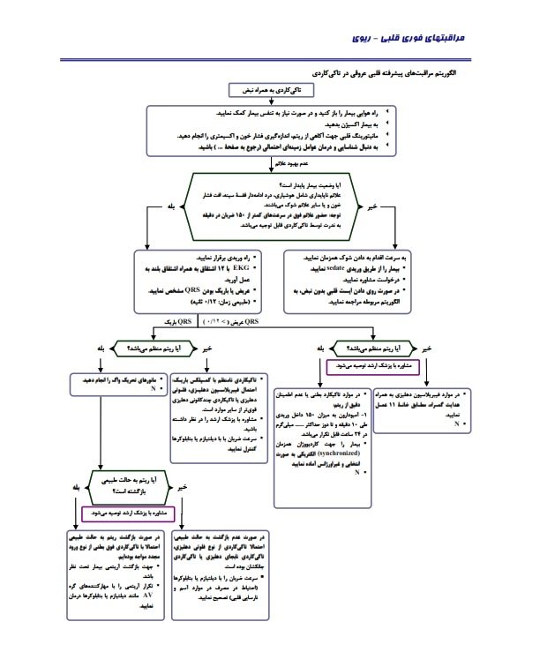

**هایپر تانسیون**

هیپرتانسیون بعنوان فشارخون سیستولیک بیش از 140 و فشار خون دیاستولیک بالاتر از 90 در طی یک دوره مداوم زمانی که قلب خون را به سمت بدن پمپ می کند خون به جدار شریان ها فشار می آورد . در بیماري فشارخون این فشار بیش تر از حدی است که باید فشار بیاورد.

**علایم فشارخون بالا:**

بسیاري از افراد که دچار فشار خون بالا هستند، احساس بیماري ندارند و حال عمومی آنان خوب است. 15 %افراد سن بالا در مواردي که فشار خون خیلی بالا می رود، سردرد و گاهی اوقات نیز تنگی نفس و خونریزی از بینی رخ می ده. با این وجود تنها راه تشخیص فشار خون بالا ، اندازه گیري میزان آن است.علایم سردرد ، سرگیجه ، خواب آلودگی ، کرختی و مور مور شدن در دستها و پاها ، سرفه خونی؛ خونریزي از بینی و تنگی نفس شدید مربوط به بالا رفتن فشار خون بطور بحرانی هستند

**علل فشارخون بالا:**

* از هر ده نفر مبتلا به فشار خون بالا ، در نه نفر آنان ، یعنی 90 %علت دقیق براي فشار خون شناخته نشده است که نوع اولیه پرفشاري خون نامیده میشود.
* در تعداد کمی از افراد مبتلا به فشار خون بالا (نوع ثانویه پرفشاري خون کلیوي و یا اختلال در تولید هورمونهاي مترشحه از غدد فوق کلیوي ، بیماریهاي بافت کلیه در ایجاد بیماری نقش دارند و یا برخی اوقات ، بعضی داروها مثل داروهایی که براي درمان آرتریت افزایش فشار خون میگردد

**عوامل تشدید کننده:**

* بالاي 60 سال :تحقیقات نشان داده است که آسیب دیدن سلولهاي کلیوي مهمترین علت ابتلا به فشار خون در افراد مسن میباشد. بهترین راه براي جلوگیري آسیب دیدن سلولهاي کلیوي اصلاح رژیم غذایی و استفاده از میوه ها و سبزیجات و دانه هاي کامل غلات و حبوبات و مغزها و دانه مصرف دانههاي تصفیه شده و بدون پوسته غلات و جلوگیري از افزایش وزن می باشد.
* چاقی و اضافه وزن
* سیگار کشیدن
* مصرف الکل غذایی رژیم غذایی حاوي نمک یا چربی اشباع شده زیاد و عدم مصرف میوه و سبزي
* کم تحرکی و نداشتن فعالیت بدنی کافی
* استرس
* عوامل ژنتیکی: اگر یکی از والدین و یا هر دو دچار فشار خون بالا باشند، خطر ابتلاي فرد به فشار خون بیشتر است. سابقه خانوادگی فشارخون بالا، سکته مغزی ، حمله قلبی یا نارسایی کلیه.
* مصرف قرص های ضد حاملگی، استروییدها و بعضی از انواع داروهای مهار کننده اشتها یا دکونژستانت ها

روش تشخیصی: برای تایید اشخیص فشارخون خواندن فشار بالای غیر طبیعی ، به مدت حداقل 3 روز مختلف ضروری است.

**روند درمان:**

* بررسی های تشخیصی ممکن است شامل آزمایش خون ، نوار قلب ، آنژیوگرافی، عکسبرداري از عروق با کمک تزریق ماده حاجب و تاباندن اشعه ایکس و نیز سایر عکس برداری ها باشد.
* اهداف درمان با توجه به ویژگی های هر فرد تعیین خواهند شد و ممکن است شامل کم کردن وزن ، ترك دخانیات ، برنامه ورزش مناسب و تغییر شیوه زندگی برای کاهش استرس باشند.
* در صورتی که اقدامات محافظه کارانه اثر نداشته باشند با استفاده از داروهای ضد فشارخون میتوان فشارخون را پایین آورد.

**سطح فعالیت:**

* پیاده روي در پایین آمدن فشار خون موثر است. اگر این ورزش به طور صحیح انجام گردد، قلب می موثرتري از اکسیژن استفاده نماید. میتوانید با 15 دقیقه ورزش روزانه شروع نمایید و سپس به آرامی زمان و میزان سختی تمرینات را افزایش دهید
* نفس عمیق بکشید. آموزش هاي تنفس آرام و تکنیکهاي مدیتیشن میتواند بر روی فرد تاثیر شگفت انگیزی بگذارد. با این روشها می توان استرس خود را کاهش دهید و فشار خون را نیز تحت کنترل داشته باشید کنید این روش را 10 دقیقه صبح و 10 دقیقه شب انجام دهید

**رژیم غذایی:**

از مــواد غــذایی سرشــار از پتانســیم اســتفاده نماییــد. پتاســیم مــاده اي معدنی و ضروري براي مقابلـه بـا تـاثیرات بـد سـدیم بـر روي فشـار خـون مـی باشـد. میـوه هـا و سـبزیجات منبـع غنـی از پتاسـیم مـی باشـند، در رژیــم غــذایی روزانــه خــود ســیب زمینــی شــیرین، گوجــه فرنگــی، آب تقـــــال، مـــــوز، نخـــــود فرنگـــــی و کشـــــمش را بیافزاینـــــد

از نمـک کمتـر اســتفاده نماینــد. کــاهش مصـرف نمــک مــیتوانـد تــاثیر بسـیار زیـادي در سـلامت داشـته باشـد. سـعی کنیـد بـه جـاي نمـک از چاشنیهاي دیگر گیاهی و مفید استفاده نمایند.

از مصرف مواد غذایی فرآوری شده و کنسروی خودداری کنندماننـد چیـپس سـیب زمینـی، ناگـت مـرغ زیــــــــرا ایــــــــن مــــــــواد سرشــــــــار از ســــــــدیم مــــــــی باشــــــــند

**روش درمان:**

هدف از درمان هایپر تانسیون پیشگیري از مرگ و عوارض توسط دستیابی و حفظ فشار خون شریانی 90/140 یا حتی کمتر است .اگر اخیرا فشار خون تشخیص داده شده باشد پزشک با تجویز موارد ذیل مشکل را کنترل می نماید.

رژیم غذایی کم نمک - برنامه ورزش منظم

در صورت عدم موفقیت این اقدامات درمان دارویی شروع خواهد شد.

براي مبتلایان به هیپر تانسیون بدون عارضه و بدون موارد مصرف سایر داروها ، داروهایی بطور مقدماتی شامل دیورتیک ها و یا بتا بلاکرها پیشنهاد می شود. به بیمار ابتدا میزان کمی از دارو داده می شود فشار خون به کمتر از 90/140 پایین نیاید میزان مصرف دارو را بتدریج افزایش داده و در صو به کنترل فشار خون اضافه می گردد.

درصورت نبود دلیلی براي انتخاب یک داروي خاص ابتدا میتوان از داروهاي مدر با بتابلوکرها براي درمان استفاده این داروها اساس درمان در کارآزمایی هاي مهمی بوده اند که سودمندي درمان کاهش فشارخون در ابتلا و مرگ و میر را نشان ها با دوزکم در سالمندان به شرط پایش(بررسی تمام مدت) استفاده از این داروها در طول مدت اختلالات الکترولیتی بطور خاص مؤثر بوده است. نتایج اطلاعات موجود دربارة داروهاي کاهش که خاصیت مهم تمام این داروها، توانایی کاهش فشارخون بالاست

**زمان ترخیص**

**مصرف داروها:**

* تاکید می نماییم که داروها تنها میتوانند فشار خون را کنترل نماید نه اینکه آن را حتما داروهاي تجویزي را مصرف کند و بدون اجازه پزشک آنها را قطع نکند و حداقل دو هفته یکبار جهت کنترل و تنظیم داروها به پزشک مراجعه نماید.
* ذکر می نماییم داروهاي ذیل سدیم بالایی دارند و در افزایش فشار خون موثر است . آنتی اسیدها ، ملین ها ، قرص هاي رژیمی ، درمان سرماخوردگی ، دارو هاي آلرژي

**مراجعه مجدد:**

* در طی تثبیت درمان توصیه می شود که بیماران در فواصل زمانی مختلف(از چند روز تا 1-2 ماه) بررسی و درمان تواند طولانی تر شود. براي مثال هر 3 ماه براي 6 ماه یک بار برای پیگیری بیماری کافی است.

**رژیم غذایی:**

* افرادي که دچار فشار خون بالا هستند باید دریافت سدیم را کاهش دهند و در عوض پتاسیم و کلسیم دریافت نمایند؛ موز،زردآلو ، انجیر ، گریپ فروت ، هلو ، انگور و آلو غنی از پتاسیم می باشند.
* سیب زمینی، سیر، براکلی، کدو سبز، قارچ و گوجه فرنگی و سبزي ها و حبوبات غنی از پتاسیم هستند. میوه ها و سبزي ها دارای مقدار کمی سدیم می باشند و باید به مقدار زیاد مصرف شوند. مصرف آب سالم و گوارا به میزان قابل توجهی در روز توصیه می گردد. یک لیوان آب میوه رقیق شده با اندکی پودر ویتامین سی باعث بهبود عملکرد دستگاه ایمنی و ترمیم سرخرگ ها می شود.
* مصرف نان و مواد کربوهیدراتی که از آردهای سفید و بدون سبوس ( تصفیه شده) تهیه شده اند را به حداقل برسانید و از نان های سبوس دار بویژه نان های حاوی سبوس جو دوسر استفاده نمایید.
* از مصرف قند و شکر و سایر مواد تهیه شده از آنها مانند نوشابه ها، مربا، ژله، شکلات، کیک ها و شیرینی ها بپرهیزید.
* غذاهاي سرخ کرده یا غذاهایی که در درجه حرارت هاي بسیار بالا و یا به مدت زمان طولانی پخت می شوند، استفاده ننمایید. به دفعات از روغن هاي آشپزي خود دلیلی در بالابردن فشار خون می باشد
* . از مصرف مواد غذایی که داراي افزودنی ها و غذاهاي فرایند شده که مقدار زیادي نمک و ادویه ها دارند، مانند انواع سوسیس و کالباس، غذاهاي کنسروي، شورها، ترشی ها و چاشنی هاي کارخانه اي پرهیز نمایید
* . به جاي استفاده از نمک براي مزه دار کردن غذایتان می توانید از سبزیجات تازه یا خشک، ادویه جات مفید (زردچوبه- دارچین و ... ) پودر سیر و پیاز و آب لیموی تازه استفاده نمایید.

**فعالیت جسمی و ورزشی:**

* به بیماران مبتلا به فشارخون بالا در هر سنی توصیه کنید تا حداقل 30 دقیقه در بیشتر روزهای هفته ورزش متوسط انجام دهند. این مقدار فعالیت را میتوان در دفعات بیشتري با فواصل زمانی کوتاه تري به مدت 10 دقیقه در روز) انجام داد. فعالیت بدنی متوسط منظم شامل مواردي مانند پیاده روی تند، jogging ، دوچرخه سواري، شنا، از پله بالا و پایین رفتن ، باغبانی فعال و کار فعال خانه داری است.به بیماران مبتلا به فشارخون بالا توصیه کنید تا از تمرینات ایزومتریک مانند بلند کردن وزنه که فشارخون را افزایش می خودداري کنند

**نکات بهداشتی ومراقبتی:**

* اصلاح شیوه زندگی براي پیشگیري و درمان هایپرتانسیون حائز اهمیت است
* کاهش وزن در صورت وزن بالا ا
* فزایش تمرینات بدنی هوازي
* کاهش دریافت سدیم
* حفظ دریافت پتاسیم در رژیم غذایی
* قطع سیگار و کاهش دریافت چربیهاي اشباع شده از کلسترول به منظور حفظ سلامتی قلب و عروق
* آموزش کنترل فشار خون در منزل بایستی به بیمار آموزش داده شود .این عمل بیمار را در امور مراقبت از خویش درگیر می کند .

**موارد مراجعه به پزشک:**

* فشارخون بالا و عدم پاسخ به درمان،سردرد هاي مکرر موارد مراجعه به پزشک می باشند
* بهتر است بیمار روزانه راس ساعت مشخصی فشار خون خود را کنترل نموده و در صورتی که از حد طبیعی بالا تر بود و یا با مشاهده علایمی چون قرمزي و برافروختگی صورت احساس گرمی به پزشک خود مراجعه کند

**موارد مراجعه به اورژانس:**

به بیمار توصیه می کنیم درصورت بروز علایم تهوع ،سردرد ،گرم شدن صورت وبدن ، خونریزی از بینی فوراً به اورژانس بیمارستان مراجعه نماید.

**تشنج ناشی از تب در کودکان**

**تشنج ناشی از تب(Febrile seizures )**

**تعریف:**

بروز حملات تشنجی حین تب، تشنج ناشی از تب نامیده می شود. تشنج ناشی از تب بیماري شـایع کودکـان در سنین 5 ماهگی تا 5 سالگی می باشد هر چند ممکن است این تشنج ها زودتر از سه سالگی و یا بعـد از 7 سـالگی نیـز مشاهده گردند. بنابراین لازم است حتماً سایر علل تشنج با معاینه و بررسی آزمایشگاهی توسط پزشک رد شود. افزایش درجه حرارت بدن بیش از 102درجه فارنهایت تا 104 درجه فارنهایت(40-5/38 درجه سانتی گراد) می تواند عامل مستعد کننده براي ایجاد تخلیه هاي زود رس الکترونیکی باشد

**نکته:** این نوع حمله تشنجی از الگوي تونیک-کلونیک تبعیت می کند.

**نکته:** 90%از موارد تشنج ناشی از تب، متعاقب اوتیت میانی، فارنژیت و آدنیت ( التهاب آدنوئید ها) روي می دهد.

علل ابتلا به تشنج ناشی از تب

*عفونتهاي دستگاه ادراري

*عفونت دستگاه عصبی مرکزي

*عفونتهاي تنفسی فوقانی

* سایر علل و علل ناشناخته چه زمانی این بیماري بروز می نماید؟

این بیماري در جریان افزایش ناگهانی درجه حرارت بدن چه به علت بیماریهاي عفونی و چه غیر عفونی بروز می نمایـد . در بعضی از بیماریهاي بثوري که درجه حرارت بدن بطور ناگهانی و درعرض 2-1 ساعت بالا می رود بیشـتر دیـده مـی 3 شود. بنابراین تشنج معمولاً در زمان بالا رفتن درجه حرارت ایجاد می شود و میزان درجه حرارت بدن و مدت بالا ماندن آن تأثیر چندانی در بروز این بیماري ندارد. بنابراین بهترین زمان مداخله براي پیشگیري از این بیماري در آغـاز تـب و حداکثر در 48-24 ساعت اول بروز تب می باشد.

**شیوع بیماري چه میزان است؟** این بیماري یکی از شایعترین بیماریهاي کودکان می باشد و حدود 3 %کودکان در سنین یاد شده به این بیماري مبتلا می شوند. علائم: -

کاهش سطح هوشیاري

– مات شدن به یک نقطه - تب و لزر شدید

- توهم -کاهش تحمل کودك - جیغ زدن بدون دلیل

- تهوع و استفراغ شدید

- عدم داشتن کنترل ادرار و مدفوع

- حرکت کردن غیر ارادي بازو و دست و پاي کودك

**چه عواملی احتمال بروز بیماري را بیشتر می نماید؟**

-سرعت افزایش تب

-سابقه مثبت بیماري در بیمار، برادر و خواهر بیمار و یا والدین کودك

**آیا در صورت یکبار ابتلاء کودك به این بیماري احتمال تکرار آن وجود دارد؟**

در صورت ابتلا یک نوبت کودك به تشنج ناشی از تب احتمال تکرار آن در 50-30 %موارد وجو دارد. ولی باید به خاطر داشت که بعد از سنین 9 سالگی هیچ گاه تشنج ناشی از تب اتفاق نخواهد افتاد.

تشخیص:

: 1 آزمایش خون و مایع نخاعی

2 : MRI از مغز

**پاشویه:** اگر دماي بدن کودك به بالاتر از 5/38 درجه برسد باید او را پاشویه کرد؛ براي انجام پاشویه به آب ساده ولرم در حد 38-37 درجه و بدون هیچگونه ماده افزودنی دیگر و همچنین یک تکه اسنفنج ویا پارچه تمیز نیاز می باشد. اسفنج ویا پارچه با آب مرطوب شده و برروي تنه و پشت بیمار گذاشته می شود. این عمل را می توان هر 5-3 دقیقه یکبار تا 4 پائین آمدن درجه حرارت بدن تکرار کرد. ؛ همچنین می توانید تشت تمیزي را پر از آب ولرم کنید و پاهاي کـودك را در داخل آن بزارید. بهتر است دماي محیط طوري باشد که کودك دچار لرزش نشود چون در غیر این صـورت دمـاي بدن او به سرعت بالا می رود.

در صورت افزایش نبض، کاهش تنفس و خواب آلودگی باید از ادامه پاشویه خودداري کرد، چون ممکـن اسـت سـبب کلاپس در گردش خون باشد. در حد امکان لباس هاي کودك از جنس نخی باشد. در زمان تشنج به کودك هیچگونـه مواد غذایی از راه دهان داده نشود و پس از رفع تشنج کودك را به خوردن مایعات و آبمیوه ترغیب کنید. بهتر اسـت کودك تا زمان بهبودي کامل در رختخواب استراحت کند ولی پس از آن می تواند فعالیت هاي روزانه خـود را شـروع نماید.

براي خنک کردن می توان پارچه اي خنک در نواحی کشاله هاي ران، زیربغل و پیشانی استفاده کرد . پس از کنتـرل تب لازم است به بررسی علت به وجود آورنده تب پرداخته و عفونت زمینه اي را درمان کرد

**نکته :** مهمترین بیماري که همراه با تب می تواند منجر به تشنج گردد، مننژیت می باشد.

**درمان تشنج ناشی از تب:**

با توجه به اینکه این بیماري یک بیماري خوش خیم و بدون عارضه اي می باشد اقـدامات پیشـگیرانه و حفـظ حفـظ درجه حرارت کمتر از 4/38 درجه سانتی گراد با کمک استامینوفن هنگام تب اهمیت دارد زیرا معمولا در این درجـه حرارت، تشنج ندرتا به وقوع می پیوندد. ممکن بتوان در طی ابتلا به یک عفونت تنفسی با استفاده از فنوباربیتـال از وقوع تشنج جلوگیري به عمل آورد. ولی معمولا به علت اینکه به 3-2 روز زمان براي افزایش سطح خـونی ایـن دارو نیاز است از آن استفاده نمی شود. این دارو همچنین سبب خواب آلودگی شدید کودك می شود. لازم به ذکر است که عامل اصلی در بروز تشنج ناشی از تب، سرعت افزایش درجه حرارت بدن می باشد به عبارت دیگر، افزایش ناگهـ انی درجه حرارت بدن بیش از افزایش تدریجی آن منجر به بروز تشنج می گردد.

**دارو درمانی:** - استفاده از داروهاي ضد تشنج( مانند فنوباربیتال، دیازپام و ...) طبق تجویز پزشک. استفاده از داروهاي ضد تشنج، آستانه سلول هاي مغز را براي ابتلا به تشنج بالا نگاه داشته و آن را افزایش می دهد. توصیه به مصرف تب برهایی مانند: استامینوفن، ایبوبروفن (شربت و یا شیاف )

**روشهاي غیر دارو درمانی:**

**درمان جراحی :**

در صورتیکه که تشنج به دلیل هماتوم، تومور و ضایعات مغزي به وجود آید اندیکاسیون جراحی دارد گاهی اوقات نیز از جراحی نیز به منظور خارج کردن کانون تشنج استفاده می شود.

**استفاده از رژیم غذایی کتوژنیک**:

می تواند در کنترل تشنج مؤثر باشد. در این رژیم به طور قابل توجهی مصرف کربوهیدرات و پروتئین محدود شده و از چربی به عنوان منبع تولید انرژي استفاده می شود. این رژیم غذایی در درازمدت عوارضی نظیر افزایش چربی هاي خون را دارد.

**اقدامات لازم در مواجهه با تشنج کودك:**

-در ابتدا راه تنفس کودك باید باز شود

– اگر در موقع تشنج، کودك استفراغ کرد بلافاصله سر بچه را به یک طرف برگردانده تا محتویات استفراغ به حلق بچه باز نگردد

- بعد از استفراغ کردن کودك، نباید هیچ گونه غذا و یا مایعات به کودك داد.

-بهتر است اطرافیان در هنگام استفراغ کودك آرام باشند تا کودك دچار ترس و اضطراب نگردد.

-براي بررسی بیشتر باید سریعاً نزد پزشک مراجعه شود

**عوارض:**

* صدمه دیدن مغز بر اثر تشنج هاي پشت سرهم
* افزایش آسیب پذیري تمامی اعضاي بدن با بروز تشنج تشدید تشنج در کودکان اغلب در مدت یکسال رخ می دهد.
* افزایش خطر ابتلا به بیماري صرع در کودکانی که مرتبا دچار تشنج می گردند.

درچه مواردي احتمال تکرار تشنج ناشی از تب بیشتر است؟

- در صورتیکه اولین حمله بیماري قبل از یکسالگی اتفاق افتاده باشد

- درصورتیکه سابقه تشنج ناشی از تب در والدین بیمار در سنین کودکی و یا در برادر و خواهر بیمار وجـود داشـته باشد.

- در صورتیکه در یک نوبت تب بیش از یک حمله تشنج اتفاق بیفتد.

تشخیص افتراقی

ممکن است کودك بیماریهاي خطرناکی مانند مننژیت داشته باشد و با این بیماري اشتباه شود. همچنین ممکن است بیمار به علت عفونتهاي ساده تب کرده باشد ولی علت تشنج وي کمبود قند خون و یا افت کلسیم خون باشد. از طرف دیگر بیماران صرعی نیز ممکن است اولین حمله بیماري ویا یکی از حملات بیماري خود را همراه با تب نشان دهند. بنابراین باید به پزشک اجازه داد بررسی کامل خود را در مورد علت تشنج خصوصاً علل با خطر بیشتر مانند مننژیت را انجام دهد.

آیا براي بیمار مبتلا به تشنج ناشی ازتب انجام سی تی اسکن و یا گرفتن نوار مغز ضرورتی دارد؟

این اقدامات با نظر پزشک ودر مواقع خاص براي رد نمودن سایر علل تشنج ضرورت پیدا می نماید. سی تی اسکن به ندرت لازم می شود و نوار مغز نیز چنانچه تشنج ناشی از تب در سنین معمول آن اتفاق نیفتد و یا در یک نوبت تب بیمار بیش از یکبار تشنج نماید ضرورت پیدا می کند.

آیا می توان از بروز این بیماري پیشگیري نمود؟ چه اقدامات پیشگیرانه اي احتمال تکرار تشنج ناشی از تب را کاهش می دهد؟

مهمترین اقدامی که براي اینگونه بیماران می توان انجام داد اقدامات پیشگیرانه می باشد که این اقدامات توسط والدین و با راهنمائی پزشک انجام می شود. اقدامات پیشگیرانه دو بخش می باشد: اول پیشگیري از افزایش ناگهانی درجه حرارت بدن که این اقدام با کم کردن پوشش بیمار، انجام پاشویه و مصرف داروهاي ضد تب حاصل می شود و دوم پیشگیري موقت از تشنج با داروي دیازپام می باشد. ضمن آنکه در اولین فرصت کودك حتما باید توسط پزشک معالج معاینه و علت تب بررسی و در صورت نیاز، درمان علت آن انجام شود.

تجویز داروي ضد تب: بهترین کنترل داروئی تب استفاده از استامینوفن می باشد. براي کنترل تب باید از میزان کافی استامینوفن (متناسب با وزن کودك) و در فواصل منظم 6-4 ساعت استفاده شود. مصرف نامنظم دارو باعث ایجاد لرز در کودك می شود. در طول شب که درجه حرارت بدن بطور طبیعی بالاتر می باشد تجویز 4 ساعته آن و یا استعمال یک شیاف استامینوفن کودکان (در صورتیکه کودك مبتلا به اسهال نباشد) توصیه می شود.

هرگز در جریان بیماری تب دار در کودکان از آسپرین استفاده ننمائید

بخاطر داشته باشید استفاده از داروهاي تزریقی ضد تب توصیه نمی شود

میزان تقریبی مصرف استامینوفن در کودکان با وزن هاي مختلف براساس ایـن جـدول ویکـی از شـکلهاي داروئـی استامینوفن توصیه می شود

وزن کودک

وزن کودک

وزن کودک

وزن کودک

وزن کودک

------

------

قطره

15-20 قطره

20-30 قطره

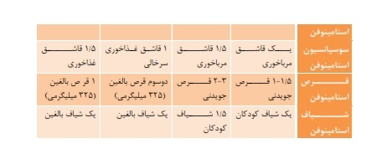

تجویز داروی ضد تشنج دیازپام : برای پیشگیری از تشنج در 48 ساعت اول بیماری تب دار که درجه حرارت بدن بالا می رود استفاده از دیازپام در 4 نوبت (یعنی هر 12 ساعت یکبار ) توصیه می شود

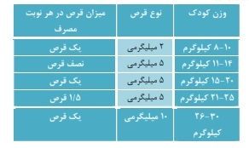این دارو بصورت خوراکی تجویز شده و با توجه به اینکه در ایران از انواع خوراکی فقط قرص آن وجود دارد برای سنین پایین باید آن را در آب حل نموده و به کودک خورانده شود . میزان تقریبی مصرف این دارو برای کودکان با وزنهای مختلف در جدول زیر آورده شده است :

آیا تشنج ناشی از تب به انواع دیگر تشنج از جمله صرع تبدیل خواهد شد؟

تشنج ناشی از تب به صرع تبدیل نخواهد شد ولی حدود 10 %بیماران صرعی ممکن است اولین تظاهرات بیماري خود را بصورت تشنج ناشی از تب نشان دهند. این بیماران در آینده تابلوي اصلی بیماري خود را که تشنج بدون علت و بدون تب می باشد نشان خواهند داد.

بیماري که براي وي تشخیص تشنج ناشی از تب گذاشته شده و ممکن است مبتلا به صرع باشد چه ویژگی دارد؟

بیماري که در خانواده و بستگان درجه اول وي سابقه صرع وجود داشته باشد.

بیماري که در یک نوبت تب بیش از یکبار تشنج نماید.

بیماري که تشنج ناشی از تب وي در سنین غیر شایع بیماري (کمتر از 6 ماهگی ویا بیش از 7 سالگی) اتفاق افتاده باشد.

بهترین داروي ضد تشنج که در دسترس بوده و جذب سریعی دارد دیازپام می باشد. خوشبختانه این دارو علاوه بر شکل تزریقی آن، از طریق مخاط مقعد نیز جذب بسیار خوبی دارد و به همین منظور شرکتهاي داروئی نوع شیاف آن را طراحی و به بازار عرضه نموده اند. خانواده ها می توانند یک نمونه از آن را تهیه و در دسترس داشته باشند. درصورت بروز تشنج، پس از انجام اقدامات اولیه ذکر شده و درصورت عدم توقف تشنج با آن اقدامات، باید سر پلاستیکی قابل جدا شدن دارو را مطابق شکل جدا نموده و پس از حالت دادن مناسب به کودك همانند شکل لوله آن را وارد مقعد نموده و محتواي درون مخزن آن را با فشار دادن به داخل مقعد وارد نمایند.

این اقدام معمولاً به توقف سریع تشنج منجر شده و سرعت جذب آن از تزریق عضلانی آن قابل اعتمادتر می باشد. براي جلوگیري از خروج داروي تزریق شده لازم است باسن بیمار به یکدیگر فشرده شده و به مدت چند ثانیه در این حالت نگهداري شود.

لازم است این دارو توسط خانواده هاي کودکان مبتلا به تشنج ناشی از تب تهیه شده و در دسترس باشد. بعد از این اقدام باید کودك را براي سایر اقدامات لازم به یک مرکز پزشکی مجهز رساند.

در هنگام تشنج از گرفتن کودک به زیر آب سرد خودرای نمایید زیرا این عمل موجب وارد آمدن شوک و احتمال برگشت غذای داخل معده و عوارض دیگر رل بیشتر خواهد کرد

**مراقبتهاي پرستاري در تشنج ناشی از تب:**

- پرستار باید همواره پوشش اضافی بدن کودك را کمتر کند این کار به خروج بهتر گرماي بدن کودك کمک می کند.

- محیط اطراف کودك باید خنک باشد.

-تحریکات فیزیکی و محیطی کمتر شود.

-پرستار باید درجه حرارت بدن کودك را هر نیم ساعت چک کرده و ثبت نماید.

پرستار باید تب بر مناسب را با توجه به توصیه پزشک تجویز کند.

پرستار باید روش صحیح پاشویه را به والدین توضیح دهد. پاشویه با آب ولرم در نواحی از بدن که عروق بزرگ رد می شود (مثل زیر بغل ها ، کشاله ران، زیر گردن) -در صورت داشتن لرز، پاشویه باید قطع شود. بررسی حوادث قبل ، حین و بعد از تشنج

بررسی صورت از نظر رنگ پریدگی و برافروختگی و سیانوز، وضعیت دهان، حرکات غیرقرینه و ماسکه بودن صورت

بررسی چشمها از نظر خیره شدن انحراف

بررسی الگوهاي تنفسی، وجود و تداوم آپنه

بررسی بی اختیاري ادرار

در طی بروز حملات تشنجی لازم است کودك از آسیب هاي احتمالی محفوظ نگه داشته شود.

بهتر است در حین تشنج کودك از انظار عمومی دورنگاهداشته شود.

انجام تدابیر امنیتی با بالا نگهداشتن نرده هاي تخت به هنگام خواب، پوشاندن نرده هاي تخت با پد نرم ¬ در زمان تشنج پرستار باید حمایت هاي روحی روانی از خانواده بعمل آورد.

پرستار باید در زمان تشنج به کودك پوزیشن مناسب بدهد و جھѧت خѧروج ترشѧحات و پیشѧگیری از آسپیراسѧیون، کودك را در یک سطح صاف و ایمن به پهلو قرار دهد.

پرستار باید اکسیژن را ترجیحا از طریق ماسک یا کانول بینی به کودك بدهد

پرستار باید به خانواده این نکته را گوشزد کند که در حین تشنج، دست و پاهاي کودك را با وسایل مختلف مهار ننموده و چیزي داخل دهان کودك نگذارد.

در زمان خروج کف از دهان پرستار باید ترشحات را ساکشن کند.

پرستار باید کودك را از نظر صدمه و آسیب در زمان تشنج حفظ کند

**پنومونی**

پنومونی در تعریف پاتولوژیک به معنای عفونت آلوئولها، مجاری هوایی دیستال و بافت بینابینی ریه است که با افزایش وزن ریه ها، جایگزینی تراکم به جای حالت اسفنجی شکل ریه ها و پر شدن آلوئولها توسط سلولهای خونی و فیبرین مشخص میشود. در تعریف بالینی، پنومونی به مجموعه ای از علائم و نشانه ها همچون تب، لرز، سرفه، درد پلورتیک قفسه سینه، تولید خلط، هیپر یا هیپوترمی، افزایش تعداد تنفس، ماتیته در دق، صداهای برونکیال ریه، اگوفونی، کراکل، ویز و صـدای مالشــی پرده جنب اطلاق مـیشـــود کــه همراه با یک کدورت در رادیوگرافی قفسه سینه باشند. پنومونی اکتسابی از اجتماع، به پنومونی اطلاق میشود که در بیماران غیر بستری رخ می دهد.

**همه گیر شناسی:**

شایعترین فرم عفونت ریوی است که سالیانه حدودا 1 درصد جمعیت جامعه (6 میلیون آمریکایی) را گرفتار می کند . که حدود یک پنجم این افراد نیازمند بستری در بیمارستان و اتمام اقدامات بیشتر درمانی خواهند بود. با این حساب، پنومونی اکتسابی از اجتماع حدود 10 میلیارد دلار برای اقتصاد آمریکا هزینه در بر خواهد داشت.

بطور کلی پنومونی سالیانه 15 -8 نفر در 1000 نفر را مبتلا میسازد که بیشترین درصد بیماران در دو انتهای محدوده سنی اطفال و افراد مسن میباشند. میزان ابتلا در فصول سرد سال بیشتر است و مردان بیشتر از زنان به بیماری مبتلا میشوند. .

جمعیت هدف راهکار:

افراد بالای 16 سال با ایمنی طبیعی مبتلا به پنومونی اکتسابی از اجتماعی و یا مشکوک به آن

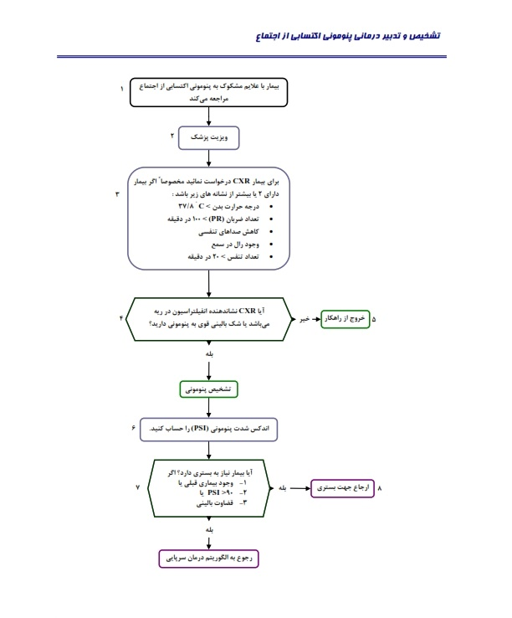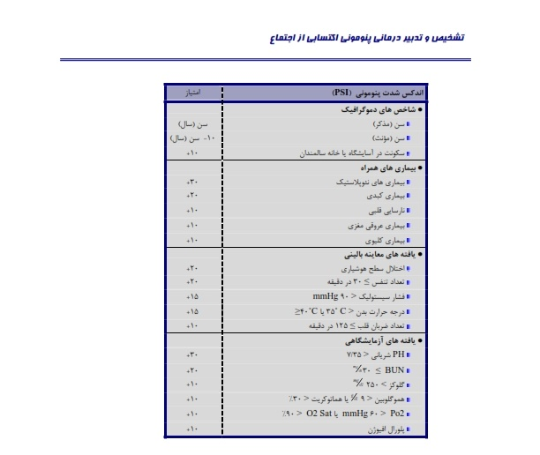

**توجه :**

1. بیماری نئوپلاستیک: هر نوع کانسر (به جز BCC و SCC پوست) که در زمان بیماری یا در یک سال گذشته فعال بوده باشد.
2. بیماری کبدی: سیروز کبدی ثابت شده هیستو پاتولوژیک یا بالینی و یا هپاتیت مزمن فعال
3. نارسایی احتقانی قلب: ثابت شده توسط تاریخچه قبلی بیمار، معاینات بالینی و یافته های رادیوگرافیک، اکوکاردیوگرافی
4. بیماری های عروقی و مغزی: سکته یا TIA با تشخیص بالینی یا سکته ثابت شده در CT یا MRI-
5. بیماری کلیوی: بیماری مزمن کلیوی یا BUN و کراتینین غیر طبیعی.

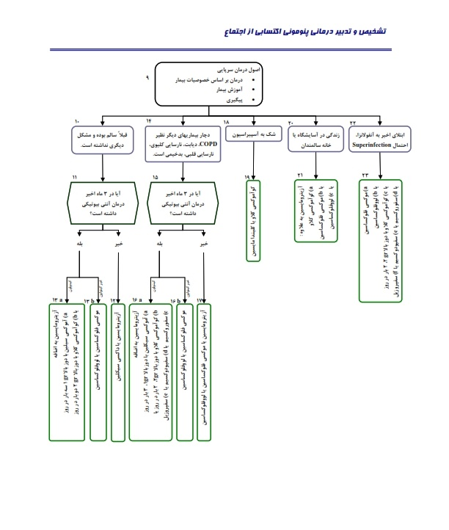

**نکات کلیدی:**

* همه بیماران مشکوک به پنومونی باید یک رادیوگرافی قفسه سینه برای تائید تشخیص داشته باشند. (3( #
* استفاده از سیستم نمره دهی PSI به شدت جهت تعیین نیاز به بستری یا درمان سرپایی توصیه می شود. (7 و 6 ( #
* بیماران جوان و سالم از دیگر جهات (بدون بیماری قبلی) می توانند به خوبی به صورت سرپایی با آزیترومایسین درمان شوند. داکسی سیکلین به دلیل بروز مقاومت های روزافزون با احتیاط مصرف شود و تنها برای مواردی که دیگر داروها در دسترس نیستند نگه داشته شود.
* بیماران مسن یا دچار بیماری های همراه دیگر معمولا ً به خوبی به ترکیب یک داروی بتالاکتام (مثل کوآموکسی کلاو با دوز بالا) به علاوه یک ماکرولید پاسخ می دهند. نسل جدیدتر فلوروکینولونها (موسوم به فلوروکینولون های تنفسی) می توانند به عنوان داروهای خط اول به کار روند ولی باید برای استفاده در بیماران با ریسک بالاتر یا با عدم تحمل به داروهای دیگر نگه داشته شوند تا از شانس بروز مقاومت به این دسته دارویی کاسته شود. (22 و 20 و 18 و 14 و 10 ( #

راهنمای الگوریتم ها:

2- ویزیت پزشک:

ویزیت فوری برای بیماری که دارای 2 یا بیش از 2 عدد از شکایات زیر را داشته باشد می بایست انجام شود. (در مواردی که با ستاره (*) مشخص شده اند تنها حضور یک مورد ستاره دار جهت ایجاد لزوم ویزیت اورژانسی کفایت می کند)

*لرز و سفتی عضلانی ● * تنگی نفس * ● سرفه عمیق و شدید * ● تعریق شبانه ● درد پلورتیک سینه ● * احساس سنگینی یا فشردگی قفسه سینه * ● تولید خلط ● ویزینگ ● تب بیش از C °8/37 برای بیش از 72 ساعت

3 - رادیوگرافی قفسه سینه:

**نکات کلیدی:**

وجود یک رادیوگرافی قفسه سینه جهت تائید تشخیص پنومونی ضروری است

در شرایطی که رادیوگرافی قفسه سینه گرفته نشده باشد، توصیه های موجود در این راهکار همچنان مفید خواهند بود

همیشه یک رادیوگرافی قفسه سینه (CXR )جهت تائید تشخیص ضروری است. رادیوگرافی همچنین در ارزیابی پروگنوز کمک کننده خواهد بود. به علت مقاومت باکتری ها و نیاز به عدم استفاده غیر ضروری از آنتی بیوتیک ها، مهم است تا در زمانی که امکان پذیر است تلاش جهت تائید تشخیص پنومونی صورت گیرد

قابل ذکر است که رادیوگرافی قفسه سینه نمی تواند بین عامل بیماریزای باکتریایی و غیر باکتریایی افتراق بگذارد. باید توجه داشت تاریخچه و معاینات فیزیکی به تنهایی سطح بالایی از اطمینان را در تشخیص پنومونی اکتسابی از اجتماع ارائه نمی دهند اما عدم وجود تغییرات علائم حیاتی از احتمال وجود عفونت می کاهد.

اگر در CXR پلورال افیوژن مشاهده شد، باید یک رادیوگرافی نمای دکوبتیوس نیز جهت تخمین میزان افیوژن و لوکالیزه بودن یا نبودن آن گرفته شود. پلورال افیوژن های بیماران دچار پنومونی اکتسابی از اجتماع را باید پیگیری١ نمود. توراکوسنتز می بایست در شرایطی که از لحاظ بالینی اندیکاسیون داشته باشد، در نظر گرفته شود. به خصوص زمانی که ارتفاع افیوژن در نمای لترال دکوبیتوس بیش از Cm 2 باشد

. 4 آیا CXR نشاندهنده انفیلتراسیون است یا ظن قوی بالینی به پنومونی وجود دارد؟

رادیوگرافی قفسه سینه روش استاندارد تشخیص پنومونی است. در صورتی که امکان گرفتن رادیوگرافی قفسه سینه وجود ندارد ولی ظن قوی بالینی برای پنومونی وجود دارد می بایست همچنان بر اساس توجه های موجود در بخش 6 این راهکار اقدام شود

مواردمنفی رادیوگرافی قفسه سینه در بعضی از بیماران دچار دهیدراتاسیون، پنومونی، پنوموسیستیس، پنومونی با کارینی، پنومونی در زمینه نوتروپنی شدید و یا بیمارانی که در 24 ساعت اول شروع بیماری مورد ارزیابی قرار می گیرند ممکن است دیده شود

. 6 تصمیم گیری جهت اینکه آیا بیمار نیاز به بستری دارد یا نه یکی از مهمترین تصمیمات در ابتدای سیر بیماری است

. PSI یک قانون پیش بینی کننده قوی است که به پزشک کمک می کند تا بیماران با موربیدیته کم و ریسک پائین را از بیماران دچار بیماری شدیدتر و نیازمند بستری بازشناسد. تفسیر نتایج حاصله از سیستم نمره دهی PSI بر اساس جدول ذیل خواهد بود:

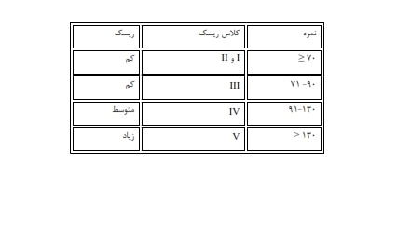

7 ارزیابی برای بستری بیمار یا مدیریت سرپایی :

جهت تعیین نوع مدیریت و درمان بیماری باید از یک فرآیند 3 مرحله ای استفاده کرد

گام نخست بیمار را از جهت هرگونه بیماری یا مشکل قبلی که باعث حذف درمان سرپایی می شود بررسی نمائید. مثال ها عبارتند از : شرایط یا مشکلات فعال همزمان که نیازمند بستری کردن هستند، هیپوکسی یا عدم توانایی مصرف خوراکی داروها

گام دوم نمره PSI نمره بیش از 90 نشاندهنده آن است که بیمار در ریسک زیاد مرگ و میر قرار دارد و در نتیجه مدیریت درمان به صورت بستری باید مدنظر قرار گیرد.

گام سوم قضاوت بالینی پزشک که بستری کردن بیمار را مناسب می بیند. مثال ها شامل : وضعیت، تاریخچه سوء مصرف مواد، بیماری مزمن ذهنی١ یا شرایط زندگی نامساعد

اگر هر کدام از گام های فوق درمان بیمار به صورت بستری را پیشنهاد می کنند، بیمار می بایست بستری شود. با این حال قضاوت بالینی می بایست همچنان در اولویت باشد .

مدیریت سرپایی

نکات کلیدی :

اکثر پنومونی های اکتسابی از اجتماع به صورت تجربی بر اساس فاکتورهای خطر میزبان و پاتوژن های مورد انتظار درمان می شوند.

در آموزش بیمار، از مطالب آموزشی نوشتاری استفاده کنید. آموزش بیمار می بایست مشتمل بر اطلاعات راجع به علل، روش های انتقال، طول دوره بیماری، روش های مفید درمانی در خانه و اهمیت استفاده صحیح از آنتی بیوتیک ها باشد

برای بررسی عوارض، گرفتن یک رادیوگرافی قفسه صدری 8 -6 هفته بعد توصیه می شود.

در بیمارانی که هنوز بیماری به طور کامل بهبود نیافته، پیگیری و Up Work بیشتر لازم است.

**درمان بر اساس خصوصیات بیمار :**

اکثر پنومونی های اکتسابی از اجتماع به صورت تجربی بر اساس ریسک فاکتورهای میزبان و پاتوژن های مورد انتظار درمان می شوند. فاکتورهای خاص بیماران نظیر مشخصات دموگرافیک، سابقه مسافرت اخیر، بیماری های زمینه ای، اتیولوژی های تشخیص داده شده قبلی یا وجود سابقه شکست درمان می بایست در نظر گرفته شوند. بنابراین، ممکن است در چنین شرایطی اقدامات تشخیصی بیشتری لازم باشد و یا درمان ها با آنچه در الگوریتم پیشنهادی ارائه شده متفاوت باشند. در جدول ذیل شرایط اپیدمیولوژیک و شایعترین پاتوژن ها در شرایط زمینه ای خاص آمده است

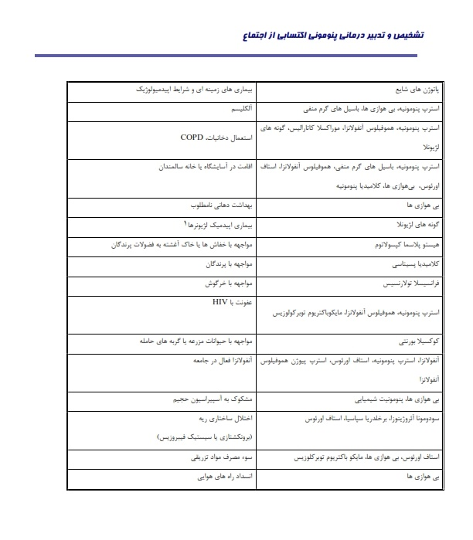

توجه : مفید بودن رنگ آمیزی گرم و کشت خلط بستگی به توانایی گرفتن نمونه به وسیله سرفه عمیق، انتقال فوری نمونه به آزمایشگاه و انجام آزمایش فوری روی نمونه در طی 2 -1 ساعت از گرفتن نمونه دارد. پس از این دوره زمانی، بدست آوردن بسیاری از میکروب های پاتوژن (به خصوص استرپ پنومونیه) کاهش می یابد. همچنین تفسیر رنگ آمیزی گرم بستگی به تجربه فرد آزمایش کننده دارد. معیارهای حداقلی برای مورد قبول واقع شدن یک نمونه خلط می بایست توسط آزمایشگاه اعمال شود (معمولا ً کمتر از 25 عدد سلول اپی تلیالی و وجود بیش از 10 سلول PMN در هر ( HPF

لزوم گرفتن نمونه خلط و انجام رنگ آمیزی گرم برای اسمیر و کشت نمونه همچنان محل بحث است. با این حال گرفتن نمونه خلط از بیماران سرپایی "اختیاری "است. همچنین انجام تست های سرولوژیک یا دیگر آزمایش های تشخیصی همچون کشت خون یا آگلوتینین های سرد برای راهکار درمانی سرپایی پنومونی اکتسابی از اجتماع توصیه نمی شود.

**آموزش بیماران :**

اکثر آموزش های لازم میتوانند توسط خود پزشک مستقیما ً به بیمار داده شود. اگرچه این ارتباط شفاهی می بایست به همراه نوشته جات آموزشی تکمیل گردد. مطالب مهمی که می بایست در برنامه آموزشی گنجانده شوند عبارتند از :

این بیماری چقدر مسری است؟ آیا بیمار می تواند فرزندان یا همکاران خود را مبتلا کند؟

در چه زمانی بستری شدن ضروری خواهد بود ؟

چه اقداماتی جهت مراقبت از خود در منزل جهت بیماران ضروری است؟

اقدامات جهت تسکین درد سینه و ایجاد تنفس آسان

مایعات جهت هیدراته نگه داشتن بیمار

**محیط خانه :** استفاده از مرطوب کننده ها و یا صفحات گرم کننده ،سیگار کشیدن دست دوم ،گرم نگه داشتن بیمار

چه زمانی باید انتظار داشت که به زندگی نرمال خود برمی گردد؟

در صورت وجود چه علائم خطری باید با درمانگاه تماس بگیرد؟ چه اقدامات پیگیری لازم است؟

بیمار در رابطه با طول مدت بیماری و علائم باید چه انتظاری داشته باشد؟ به خصوص طول دوره نقاهت بیش از 6 ماه تا یک سال پس از پاک شدن ریه ها

7 -آیا بیمار در خطر بالاتری برای ابتلای مجدد به پنومونی است؟ آیا در ابتلایهای احتمالی بعدی، آیا شدت بیماری افزایش مییابد؟

8 -آیا بیمار نیاز به دریافت واکسن پنوموواکس دارد؟ اگر بله، چه زمانی. آیا نیاز به دوزهای یادآور وجود دارد؟

پیام های آموزشی اصلی برای بیماران:

• پنومونی اکتسابی از اجتماع توسط پاتوژنهای مختلفی می تواند ایجاد گردد و معمولاً توسط آنتی بیوتیک درمان می شود

. • با اینکه پنومونی اکتسابی از اجتماع یک بیماری بالقوه جدی و خطرناک است اما اکثر اپیزودهای بیماری را می توان به خوبی در خانه درمان کرد

. • نکاتی وجود دارد که در صورت رعایت آنها توسط بیمار، روند نقاهت و بهبود علائم تسریع می گردد: رژیم غذایی مناسب، مصرف مایعات، استفاده از استامینوفن یا داروهای ضد التهابی غیر استروئیدی ،مصرف یک دوره کامل آنتی بیوتیک(توجه: داروهای بدون نسخه دیگر نیز می توانند باعث بهبود بیشتر علائم گردند، با این حال مهمترین نکته استفاده صحیح آنتی بیوتیکها برطبق دستور درمانی داده شده می باشد.)

• معیارهای پیگیری عبارتند از: تنفس مشکل دار، بدتر شدن سرفه، بدتر شدن یا شروع لرز و سفتی عضلات. تبی که بیش از 48 ساعت ادامه یابد، عدم تحمل درمان

. • زمان لازم جهت بهبودی از بیماری به بیمار دیگر فرق می کند. پزشک می تواند در تصمیم گیری زمان بازگشت به کار بیمار را راهنمایی نماید. به طور کلی زمان مناسب بازگشت به کار یا فعالیت، 48 ساعت پس از فروکش تب یا بهبود سرفه است. سرفه ممکن است برای 8 هفته یا بیشتر باقی بماند اما باید روند بهبود آن شروع شده باشد. همچنین غیر معمول نیست که سرفه برای چند ماه باقی بماند قبل از اینکه بیمار به قدرت و توانایی قبلی بازگردد

. • استفاده از پنوموواکس بلافاصله پس از هر اپیزود پنومونی کنترااندیکاسیونی ندارد به طور کلی، جهت پیشگیری ثانویه می بایست برنامه های ایمن سازی٥ ،ترک مصرف تنباکو را مدنظر داشت. بعلاوه، واکسیناسیون آنفلونزا نیز جهت اقدامات پیشگیری پیشنهاد می شود.

• مسائل مهم دیگری که ممکن است دغدغه بیماران باشد عبارتند از: ریسک پنومونی راجعه، شدت عود بیماری و نگرانی در مورد مسری بودن بیماری و سرایت آن به دیگران

**پیگیری:**

معیارهای پیگیری عبارتند از

• تنفس مشکل دار

• عدم تحمل درمان

• بدتر شدن سرفه

• بدتر شدن یا شروع دوباره لرز و سفتی عضلانی

• تب ادامه یابنده برای بیش از 48 ساعت

اقدامات بالینی معمول: پیگیری بیماران دچار پنومونی با گرفتن یک رادیوگرافی قفسه سینه جهت اطمینان از بهبود انفیلتراسیون ریوی بالاخص در بیماران بالای 40 سال یا بیماران سیگاری است.

اگر چه نفع این اقدام ثابت نشده است اما گرفتن یک رادیوگرافی قفسه سینه برای بررسی بهبودی در هفته 8 -6 در اکثر موقعیتهای بالینی عاقلانه است.

رادیوگرافی قفسه سینه بیماران دچار پنومونی مولتی لوبار تا هفته 8 -6 ،اگر کاملاً پاک نشده باشد باید حداقل پیشرفت به سمت بهبود را نمایان سازد. انفیلترایی که تا هفته 8 -6 پاک نشود نیازمند بررسی های بیشتری است. معمولاً در انفیلترایی که پاک نمی شود می بایست کانسر ریه را در نظر داشت. در شرایطی که پس از 8-6 هفته انفیلترا پاک نشود، رادیوگرافی پیگیری تا پاک شدن کامل کدورت توصیه می گردد.

همچنین پیشنهاد می گردد که در 48 -24 ساعت اول پس از شروع درمان، توسط گروه درمانی با بیمارانی که به صورت سرپایی درمان می شوند تماس گرفته شود و بهبود علائم بررسی گردد

. 10 -بیماران بدون بیماری قبلی:

نکات کلیدی:

• آزیترومایسین معمولاً جهت درمان بیماران جوانتر که از دیگر جهات سالم اند و درمان آنتی میکروبیال در 3 ماه گذشته دریافت نداشته اند، کافی است

• اریترومایسین و کلاریتروماسین به عنوان داروهای خط اول توصیه نمی گردند و می بایست داروهای مطمئن تر و با عمل پذیری بیشتر استفاده گردند

• داکسیسیکلین علیرغم اینکه علیه پاتوژنهای آتیپیک مؤثر است اما به دلیل مقاومت روز افزون پنوموکوک، استفاده آن در حال کاهش است

• در بیمارانی که از جهات دیگر سالم اند اما در 3 ماه گذشته درمان آنتی میکروبیال دریافت کرده اند، نگرانی جهت احتمال مقاومت به داروهای آنتی میکروبیال مصرف شده وجود دارد. بنابراین اگر بیمار اخیراً یک ماکرولید دریافت کرده است، یک کینولون تنفسی برای درمان پیشنهاد می گردد. آزیترومایسین معمولاً برای درمان بیماران جوانتر که از لحاظ دیگر سالم هستند و این داروهای آنتی میکروبیال را دریافت نکرده اند، کافی است. آزیترومایسین پوشش کافی برای اکثر استرپتوکوک پنومونیه، هموفیلوس آنفلوانزا و پاتوژنهای آتیپیک مانند مایکوپلاسما، کلامیدیا پنومونیه و لژیونلا می دهد. در ضمن پیشنهاد می گردد در این شرایط، آزیترومایسین به عنوان درمان اول بهتر از یک کینولون است. تا از ایجاد مقاومت به کینولونها در اثر استفاده بیش از حد آنها جلوگیری شود

ریترومایسین در گذشته برای پنومونی اکتسابی از اجتماع استفاده می شده است اما نیازمند دوزهای متعددتری است و همچنین نسبت به داروهای جدیدتر درجات بالاتری از اثرات نامطلوب دستگاه گوارش ایجاد می کند.

بعلت تداخلات دارویی گسترده و گزارشهایی مبنی بر ریسک افزایش یافته مرگ ناگهانی قلبی( احتمالاً بعلت طولانی شدن QT (هنگامیکه با داروهای افزاینده سطح سرمیشان استفاده می شوند.

اریترومایسین و کلاریترومایسین به عنوان داروهای خطر اول توصیه نمی گردند و داروهای مطمئن تر و بهتر تحمل شونده باید در درمان خطر اول بکار روند.

مقاومت استرپ پنومونیه به ماکرولیدها در آمریکا در حال افزایش است.

داکسی سایکلین، اگر چه در مقابل پاتوژنهای آتیپک مؤثر است اما استفاده آن علیه عفونتهای استرپ پنومونیه، بعلت مقاومت روز افزون در حال کاهش است. با این حال می توان آنرا مصرف کرد به شرطی که دقت لازم صورت گیرد و در صورتی که بیمار پاسخ فوری به دارو نداد، آنرا با داروی دیگری جایگزین کرد.

برای بیمارانی که از جهات دیگر سالم اند اما در 3 ماه گذشته داروی آنتی میکروبیال دریافت کرده اند، نگرانی در مورد احتمال مقاومت با آن داروها وجود دارد. بنابراین اگر بیمار اخیراً کینولون دریافت کرده است، آزیترومایسین بعلاوه «آموکسی سیلین با دوز بالا یا آموکسی سیلین- کلاولانات» یک انتخاب درمانی خوب است. (آموکسی سیلین با دوز بالا یا آموکسی سیلین- کلاولانات برای غلبه بر استرپ پنومونیه با مقاومت متوسط اثر گذارند و آزیتروماسین فعالیت لازم علیه پاتوژنهای آتیپیک را تأمین می کند.)

به طور مشابه، در صورتی که بیمار اخیراً یک ماکرولید دریافت کرده است. یک کینولون استنشاقی مانند موکسی فلوکسین یا لووفلوکساسین یک انتخاب درمانی خوب است

14 -بیماران با بیماریهای همزمان دیگر(مانند COPD ،دیابت، نارسایی احتقانی قلب، نارسایی کلیه، بدخیمی ها)

برای بیمارانی که بیماریهای همزمان دیگرمانند بیماریهای قلبی- ریوی، دیابت، نارسایی کلیه، بدخیمی ها، سوء مصرف الکل، سن بالا، و یا استفاده از کورتیکو استروئید دارند، آنتی بیوتیکهایی توصیه می شود که نسبت به آنتی بیوتیکهای مورد استفاده در بیماران سالم از جهات دیگر، وسیع الطیف تر باشند. آنتی بیوتیکهای انتخاب شده می بایست روی استرپ پنومونیه و همچنین هموفیلوس آنفلوانزا موراکسلا کاتارالیس، مایکوپلاسما، کلامیدیا پنومونیه و لژیونلا موثر باشند.

استاف اورئوس و بیهوازیهای گرم منفی ممکن است علت کمتر شایع در این گروه بیماران باشند.اقامت در آسایشگاهها و سرای سالمندان، بیماری قلبی- ریوی زمینه ای و بیماریهای همزمان متعدد٣ ممکن است ریسک عفونت با ارگانیسم های گرم منفی روده ای را افزایش دهد. یک ترکیب از آنتی بیوتیکها می تواند جهت پوشش ارگانیسم های احتمالی یاد شده استفاده گردد

داروهای انتخابی عبارتند از: آموکسی سیلین/ کلاولانات یا یک سفالوسپورین نسل دوم (مانند سفوروکسیم، سفپودوکسیم) بعلاوه آزیترومایسین تا جرمهای آتیپیک را پوشش دهد. *همچنین می توان از یک فلوروکینولون تنفسی (مانند موکسی فلوکساسین یا لووفلوکساسین) استفاده کرد زیرا هم جرمهای تیپیک و هم آتیپیک را می پوشاند.

اگر اخیراً درمان آنتی میکروبیال استفاده شده است، امکان مقاومت به این داروها را می بایست مدنظر قرار داد. اگر در 3 ماه اخیر فلوروکینولون تنفسی استفاده شده است می بایست یک بتالاکتام بعلاوه یک ماکرولید نسل جدید را مورد استفاده قرار داد. همچنین اگر اخیراً از ماکرولید استفاده شده است می بایست یک فلورولوکینولون تنفسی را استفاده کرد

18 -شک به آسپیراسیون :

میکــروآسپیراسیــون معمــولاً باعث پنومونیت شیمیایی می شود که گاه تشخیص آن از پنومونی مشکل است. هنگامیکه عفونت مطرح باشد، جرمهای عامل پنومونی آسپیراسیون معمولاً پلی میکروبیال هستند و شامل ارگانیسم های هوازی و بی هوازی می شوند. برای درمان پنومونی آسپیراسیون که در شرایط غیر بیمارستانی (جامعه) اتفاق افتاده است، کلیندامایسین یا آموکسی سیلین/ کلاولانات با دوز بالا به علت پوشش بی هوازی، معمولاً به پنی سیلینهایی که در گذشته تجویز می شد ترجیح داده می شوند. برای پنومونی آسپیراسیون در بیمارانی که بیمار ی همزمان دیگری دارند و یا در آسایشگاهها و خانه سالمندان ساکن هستند، آموکسی سیلین/ کلاولانات به کلیندامایسین ارجحیت دارد

20 -بیمار آسایشگاه یا خانه سالمندان پاتوژنهای غالب در این شرایط معمولاً شامل همان پاتوژنهای شایع در پنومونی اکتسابی از اجتماع می باشند. با این حال، با شیوع کمتر گرم منفی ها، ارگانیسم های آتیپیک و استافیلوکوک می توانند در این گروه از بیماران باعث عفونت شوند. بنابراین، انتخابهای درمانی توصیه شده، آنتی بیوتیکهای وسیع الطیف هستند و شامل ترکیبی از آموکسی- کلاولانات با دوز بالا بعلاوه آزیترومایسین یا یک فلوروکینولون تنفسی می شود

22 -ابتلای اخیر به آنفلونزا، شک به اضافه شدن عفونت : درمان تجربی اضافه شدن عفونت باکتریایی به انفلونزا می بایست علیه استرپ پنومونیه، استاف اورئوس و هموفیلوس انفلوانزا مؤثر باشد. درمان آنتی میکروبیال پیشنهادی در این شرایط شامل آموکسی سیلین/ کلوولانات با دوز بالا سفپودوکسیم، سفوروکسیم یا یک کینولون تنفسی می باشد.

**توجه:**

این درمان پیشنهادی پوشش مناسبی روی استاف اورئوس مقاوم به متی سیلین٣ ندارد. اگر بیمار به رژیم یاد شده پاسخ نداد، احتمال MRSA را می بایست مدنظر داشت

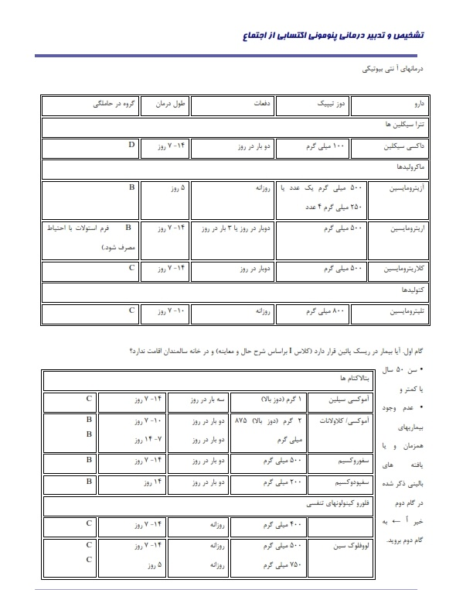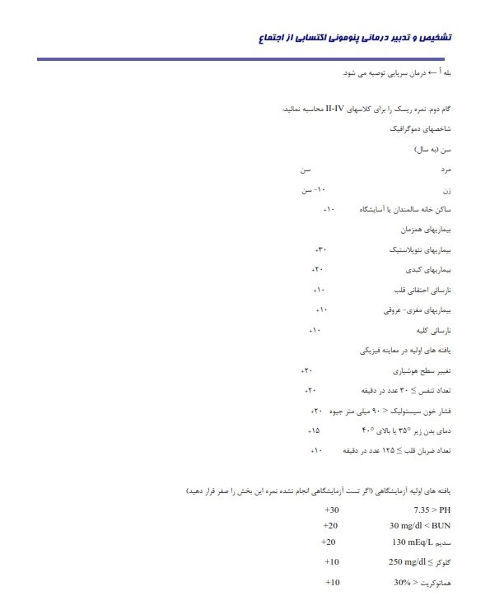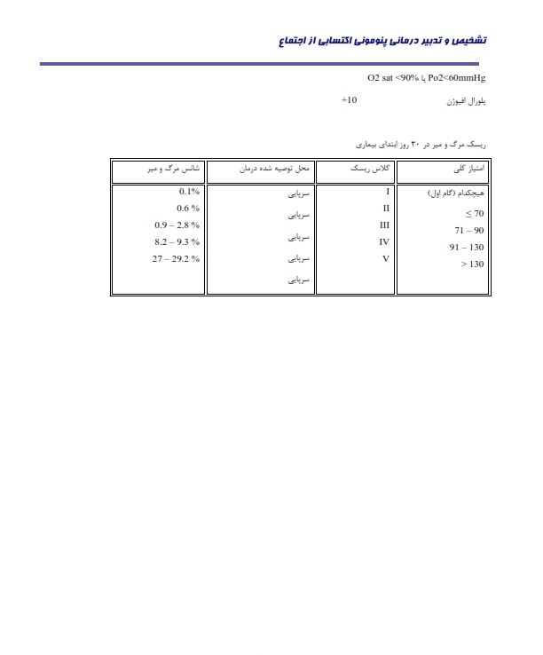

**گاستروآنتریت**

گاستروآنتریت یعنی التهاب معده و روده؛ که بهطور عمده به وسیله ویروس ایجاد میشود. علائم این بیماري شامل: اسهال با یا بدون استفراغ، تهوع، تب و درد هاي شکمی می باشد. در کودکان ممکن است علایم و نشانههاي بیماري به صورت غیراختصاصی باشد. اسهال به صورت دفع مدفوع مایع و شکل نیافته در دفعات مکرر تعریف شده است. صرفنظر از علت، بخش اصلی درمان گاستروآنتریت تامین مایعات کافی به منظور پیشگیري و درمان دهیدراتاسیون است

**اسهال به دو نوع حاد و مزمن تقسیم می شود:**

**اسهال حاد:** معمولاً به دلیل عوامل عفونی مثل ویروس ها، باکتري ها و پاتوژن هاي انگلی ایجاد می شود. بهداشت ضعیف، غذا و آب آلوده، آنتی بیوتیک ها و مسهل ها نیز باعث اسهال حاد می شوند. این نوع اسهال غالباً کمتر از دو هفته طول می کشد و خود بخود بهبود می یابد. اسهال حاد گاه با عفونت سیستم تنفسی و یا عفونت ادراري همراه است. اسهال حاد عفونی(گاستروآنتریت عفونی): توسط عوامل متنوعی از جمله ویروسها، باکتري ها و انگل ها ایجاد می شود.

**اسهال مقاوم نوزادي:** در چند ماه اول پس از تولد رخ می دهد، بدون تشخیص هر گونه پاتوژن تا بیش از 2 هفته ادامه یافته و پاسخ آن به درمان رضایت بخش نیست. رایج ترین علت آن اسهال حاد عفونی است که به میزان کافی مداوا نشده است.

**اسهال مزمن غیراختصاصی**: همچنین تحت عنوان اسهال ناشی از کولون تحریک پذیر دوران خردسالی و نوپایی نامیده می شود، یکی از رایج ترین علت اسهال مزمن در کودکان 6 تا 54 ماهه است. این کودکان غالبا "مدفوع شل حاوي ذرات غذایی هضم نشده"، به مدت بیش از 2 هفته دفع می کنند. به افزایش دفعات دفع مدفوع و افزایش در محتواي آب و مدفوع با یک دوره بیش از 14روز، اسهال مزمن اطلاق می شود. این وضع غالبا حاصل از شرایط مزمنی نظیر سندرم هاي سوء جذب، بیماري التهابی روده (IBD)نقص سیستم ایمنی، حساسیت هاي غذایی، عدم تحمل لاکتوز، و یا اسهال غیراختصاصی مزمن یا در نتیجه کنترل ناکافی اسهال حاد و عوامل ناشناخته می باشد. تحقیقات گویاي وجود ارتباط میان عادات غذایی ضعیف و حساسیت هاي غذایی و اسهال مزمن می باشد. مصرف بیش از حد نوشیدنی و شیرین کننده هاي مصنوعی نظیر سوربیتول ممکن عاملی براي ایجاد اسهال باشد.

**سبب شناسی:**

اکثر عوامل بیماریزا در اسهال غالباً از طریق دهانی - مدفوعی، آب و غذاي آلوده و یا فرد به فرد به ویژه در تماس هاي نزدیک مانند مهد کودك ها منتقل می شود. فقدان آب آشامیدنی سالم، ازدحام جمعیت، بهداشت ضعیف، کمبود مواد غذایی و تسهیلات نامناسب از عوامل خطرزاي اصلی بخصوص در مورد عوامل بیماري زاي باکتریایی و انگلی می باشد. همچنین افزایش تناوب و شدت بیماري اسهالی در مورد شیرخوران به دلیل وضعیت سنی خاصی است که آنها را مستعد پذیرش عوامل پاتوژن می کند. به دلیل عدم تماس با عوامل بیماریزاي 26 متعدد، سیستم ایمنی شیرخوران از آنتی بادي هاي اکتسابی به اندازه کافی برخوردار نیست. شایع ترین عوامل گاستروآنتریت حاد در سطح جهان عوامل ویروسی، باکتریایی و انگلی هستند. در کشورهاي توسعه یافته، %70%-80 از موارد اسهال عفونی حاصل از عوامل ویروسی به طور اولیه "روتا ویروس" می باشد. روتاویروس مهم ترین علت وقوع گاستروآنتریت هاي جدي در کودکان بوده است. سالمونلا، شیگلا و کامپیلوباکتر، شایع ترین پاتوژن هاي باکتریایی است. ژیاردیا و کریپتوسپوریدیوم، انگل هستند، کریپتوسپوریدیوم اغلب با وقوع همه گیري در کودکان کوچک حاضر در مراکز نگهداري روزانه مرتبط است. شدت و موارد اسهال در شیرخواران بیشتر است زیرا سیستم ایمنی آنها به دلیل عدم مواجهه با عوامل بیماریزا، فاقد آنتی بادیهاي حمایت کننده می باشد

**تدابیردرمانی:**

درمان گاستروآنتریت در کودکان بر پیشگیري از دهیدراتاسیون تمرکز دارد. کودکان فاقد دهیدراتاسیون یا مبتلا به دهیدراتاسیون حداقلی را باید به نوشیدن مایعات کافی علاوه بر ادامه رژیم معمولی، تشویق کرد. بسیاري از مطالعات نشان داده اند که ادامه دادن رژیم غذایی معمولی کودك، مدت اسهال را کاهش میدهد. از درمان رهیدراتاسیون خوراکی با استفاده از محلولهاي رهیدراتاسیون می توان براي درمان اسهال در کودکان مبتلا به دهیدراتاسیون خفیف تا متوسط استفاده کرد. اندانسترون می تواند استفراغ را کاهش دهد و از نیاز به دریافت مایعات وریدي جلوگیري کند، از پروبیوتیک ها می توان براي کوتاه کردن دوره اسهال استفاده کرد. شستن دستها به صورت مناسب میزان بروز گاستروآنتریت حاد را کاهش می دهد ولی بر میزان بروز عفونت روتاویروسی تاثیري ندارد.

**دستورالعمل استفاده از ORS طی 24 ساعت:**

-براي شیرخواران کمتر از 6 ماه 5/0لیتر

-براي کودك 6 ماه تا 2ساله 5/0 تا 1 لیتر

-براي کودك 2 تا 5 ساله 1 تا 5/1 لیتر

-براي کودك بالاي 5 سال به مقداري که بتواند بنوشد.

محتواي بسته ORS باید در یک لیتر آب حل شود و این محلول براي 24ساعت در یخچال قابل نگهداري است.

**نکته:** اگر کودك استفراغ می کند 10 دقیقه صبر کرده و سپس محلول را با مقادیر کم و به آهستگی به کودك می خورانیم و درمان تا توقف کامل اسهال ادامه می یابد

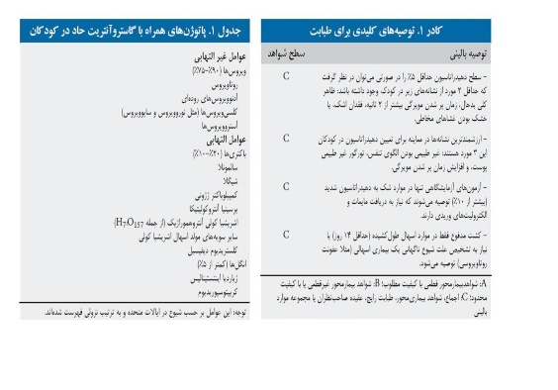

**تشخیص:**

تشخیص گاستروآنتریت حاد در کودکان اغلب به صورت شروع اسهال درغیاب بیمار یهاي مزمن، با یا بدون درد شکم، تب، تهوع یا استفراغ تعریف می شود. این بیماري در ایالات متحده یک علت اصلی موربیدیته و بستري شدن در کودکان زیر 5 سال است و سالانه باعث تقریبا 300 مورد مرگ، بیش از 5/1 میلیون مورد ویزیت سرپایی و 200هزار مورد بستري می شود. هزینه پزشکی مستقیم این بستري شدنها 250 میلیون دلار و هزینه هاي غیر مستقیم آنها یک میلیارد دلار است. عفونت روتاویروسی علت یک سوم از کل بستری هاي مرتبط با اسهال در کودکان زیر 5 سال محسوب می شود. گاستروآنتریت در کودکان همچنین یک علت اصلی موربیدیته و مرگ و میر در سراسر جهان است و سالانه 2/5 میلیون مرگ را در کودکان زیر5 سال موجب می شود. با این حال، با گسترش استفاده از درمان رهیدراتاسیون خوراکی، این مرگ ومیر در سراسر جهان طی 30 سال گذشته نصف شده است.

**اتیولوژي:**

گاستروآنتریت حاد در ایالات متحده معمولا بر اثر عوامل عفونی ایجاد می شود. عفونت هاي ویروسی -عمدتا ناشی از روتاویروس -علت 90-75 از موارد عفونی اسهال در جوامع صنعتی هستند. پاتوژنهاي باکتریایی 20-10 %از موارد بیماري را ایجاد می کنند. انگلهایی از قبیل ژیاردیا اینتستینالیس کمتر از 5 %موارد بیماري را ایجاد می کنند. میزان بروز پاتوژ نهاي مختلف ممکن است بر حسب فصل یا مناطق مختلف آب وهوایی، تغییر کند. مثلا 28 عفونت روتاویروسی عمدتا در فصل زمستان دیده می شود. خطر گاستروآنتریت حاد در کودکان در مهد کودکها و مناطق فقیر داراي امکانات بهداشتی نامناسب افزایش می یابد.

تشخیصهاي افتراقی گاستروآنتریت حاد در کودکان طیف وسیعی از بیمار یهاي گوارشی( مثلا بیماري التهابی روده)، درهم فرورفتگی روده (intussusceptions ،(آنتروکولیت داراي غشاي کاذب، آپاندیسیت، آلرژي غذایی و کمبود لاکتاز و بیماریهاي خارج رود ه اي( مثلا سپسیس باکتریایی، اوتیت مدیا، پنومونی، مننژیت و عفونت ادراري )را دربر می گیرد. به علاوه، خود استفراغ می تواند یک علامت اولیه نارسایی احتقانی قلب، تروما، اختلالات متابولیک، بلع مواد سمی یا افزایش فشار داخل جمجمه باشد. اسهال معمولا به صورت دفع حداقل 3 نوبت مدفوع شل یا آبکی در24 ساعت تعریف می شود. حجم مایع ازدست رفته از طریق دفع روده اي در هر روز میتواند از5 میلی لیتر به ازاي هر کیلوگرم وزن بدن( میزان طبیعی )تا 200 میلی لیتر به ازاي هر کیلوگرم و حتی بیشتر، متغیر باشد. از دست رفتن الکترولیتها و دهیدراتاسیون همراه با اسهال درمان نشده، موربیدیته هاي اصلی ناشی از گاستروآنتریت حاد را ایجاد می کنند. اسهال غیر التهابی، آبکی و بدون خون و موکوس است و معمولا تب ندارد . این اسهال اغلب روده کوچک را درگیر می کند و باعث تخریب مخاط نمی شود. در مقابل، اسهال التهابی باعث مدفوع خونی می شود که معمولا پر از گلبولهاي سفید است. این بیماري روده بزرگ را درگیر می کند و می تواند با تب، استفراغ و درد یا تندرنس شکم همراه باشد. اسهالی که حداقل 14 روز طول بکشد، معمولا ناشی از عفونتهاي انگلی است؛ در حالی که اسهال همراه با تغییرات عصبی معمولا بر اثر توکسین ها ایجاد می شود. اسهال همراه با علایم بیماري سیستمیک از قبیل زردي، ضعف، آرتریت یا تب می تواند منشا باکتریایی یا ویروسی داشته باشد.

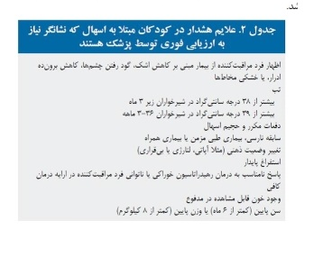

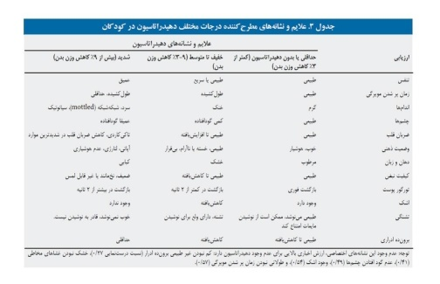

**مواردي که در بیماري گاستروآنتریت باید مد نظر پرستار باشد:**

کمبود حجم مایع در ارتباط با دفع زیاد از طریق مدفوع یا استفراغ: محلول خوراکی ORS از طریق دهان جهت مایع رسانی و جایگزینی حجمی که از طریق مدفوع دفع می شود انجام می شود. محلول خوراکی خنک مقادیر کم و مکرر2-1 قاشق چایخوري هر10-5 دقیقه داده شود.( حتی اگر استفراغ می کند، استفراغ دلیل عدم دادن مایع نیست مگر اینکه شدید باشد)، مایعات وریدي بر حسب دستور داده شود، از داروهاي ضد میکروبی بر حسب دستور استفاده شود. ORSرا متناوب با مایعات داراي سدیم کم مثل آب – شیر مادر یافرمولا بدهید- در اسهال طولانی فرمولاي فاقد لاکتوز زمانی که شیر خوار فرمولا را تحمل نمی کند داده می شود. پس از مایع رسانی به کودك پیشنهاد غذاي معمولی کنید.

شروع به موقع غذا از تعداد دفعات دفع و کاهش وزن کودك می کاهد، میزان جذب و دفع به دقت ثبت شود، وزن مخصوص ادرار هر 8 ساعت چک شود، تورگور پوستی و مخاط هاي پوششی و وضعیت ذهنی کودك هر 4 ساعت بررسی شود، از مصرف مایعات صاف شده مثل آب میوه – نوشابه حاوي بی کربناتو ژلاتین جلوگیري شود، زیرا داراي کربوهیدرات بیشتر و الکترولیت کمتر و اسمولالیته بیشتر هستند.

**عدم تعادل تغذیه به کمتر از نیاز بدن مربوط به دفع اسهال:**

پس از مایع رسانی از مادر خواسته شود تا کودك خود را تغذیه از شیر نماید، از مصرف رژیم برت (BRAT)(موز – برنج – عصاره سیب) – سوخاري یا چاي خودداري کنید . به دلیل اینکه از نظر انرژي و پروتئین حداقل و کربوهیدارت غنی و الکترولیت کم دارند

**خطر عفونت در رابطه با انتقال میکروارگانیسمهاي مهاجم بر سیستم گوارشی و پیشگیري از انتقال به دیگران:**

روش شستشوي دست صحیح را به خانواده آموزش بدهیم-ایزوله روده اي رعایت شود-جهت کاهش خطر درماتیت دیاپر و انتقال بیماري از دیاپرهاي یکبار مصرف جاذب استفاده شود-از تماس دست هاي شیرخواران و کودکان کوچک به نواحی آلوده پیشگیري شود.

**اختلال سلامت پوست مربوط به دفع مکرر و مدفوع شل :**

مکررا دیاپر تعویض شود -هر بار دیاپر کودك بدون صابون یا ماده قلیایی شسته شود بدون صابون یا ماده قلیایی-از پماد مناسب در ناحیه دیاپر استفاده شود-پوست قرمز ناحیه دیاپر در معرض هوا قرار داده شود

**. ORTدرمانی:**

در شیرخواران فاقد علائم دهیدراتاسیون ORTدرمانی لازم نیست - در اسهال حاد معمولاً Hb Hct-.cr-Bunافزایش می یابد و بعد از جایگزینی مایعات به حد طبیعی برمی گردد- گلوکز در ORS عامل جذب سدیم می شود - در 24 ساعت اول دادن آب میوه به جاي آب و چاي عامل تشدید اسهال می شود. در صورت مشخص نبودن حجم مدفوع به ازاء هربار اسهال از 1/2-1 فنجان با ORS یا 10 میلی لیتر بر کیلوگرم استفاده کرد(با سرنگ)- استفراغ منعی براي استفاده از ORS ندارد مگر اینکه شدید باشد -از دادن سوپ مرغ و آبگوشت به کودك پرهیز کنید زیرا حاوي مقادیر زیادي سدیم بوده وکروهیدرات ناچیزي دارد-هرچه زودتر شروع کردن غذا و شیر مادر عامل زودتر خوب شدن کودك است. در صورت تب در شیرخواران بدحال و مبتلایان به دیسانتري(وجود خون در سلول هاي پلی مورفونوکلئر) استفاده از آنتی بیوتیک ها قبل از آماده شدن کشت ضروري می باشد. در صورت استفاده نامناسب از آنتی بیوتیک ها احتمال انتروکولیت کاذب مخاطی وجود دارد.

**علائم دهیدراتاسیون:**

کاهش تورگور پوست– عطش به آب-کاهش هوشیاري– فرورفتگی چشمها-کاهش برون ده ادراري – کاهش وزن – خشکی مخاط پوششی –– فرورفتگی فونتانل در شیرخواران – رنگ پریدگی و سردي و خشگی پوست- در دهیدراتاسیون شدید افزایش نبض و تنفس – کاهش فشار خون و طولانی شدن مویرگها (بیش از 2 ثانیه ) از علائم شوك است.

**اسهال مزمن غیر اختصاصی ناشی از سندرم روده تحریک پذیر :**

اسهال مزمن غیر اختصاصی ناشی از سندرم روده تحریک پذیر است در کودکان 6 تا 54 ماهه شایع است. مدفوع، شل همراه با تکه هاي هضم نشده غذامی باشد. در کودکانی که رژیم کم چرب همراه با محدودیت شیر و لبنیات و مقدار زیاد میوه و آب میوه دارند شیوع بیشتري دارد رژیم کم چرب عامل افزایش سرعت تخلیه معده وروده ها وعامل سوء جذب مایعات و مواد غذایی می باشد رژیم غذایی که کودك مبتلا باید رعایت کند شامل :مصرف موادغذایی فیبردار افزایش چربی رژیم غذایی محدودیت مصرف مایعات خودداري از غذاهاي حاوي سوربیتول (لواشک -آب آلو - گلابی – آب گلابی -هلو– آب سیب – آدامس بدون قند -آب نبات) خودداري ازمصرف غذاهاي حاوي فروکتوز( مایعات صاف شده ، آب میوه ها ، عسل – انجیر – خرماي خشک – آب آلو)

**کمبود حجم مایع در رابطه با ازدست دادن زیاد محتویات سیستم گوارشی :**

نوع استفراغ رنگ – حجم - محتویات - جهنده بودن آن بررسی و ثبت شود. تعداد دفعات استفراغ - وزن – حجم ادرار – تورگورپوستی بررسی مخاط 31 پوششی انجام شود. پیشگیري از آسپیراسیون با برقراري پوزیشن مناسب انجام شود- بررسی علائم دهیدراتاسیون انجام شود. برنامه غذایی مناسب و در حد تحمل کودك بر اساس علت استقراغ برقرار گردد

**عدم تعادل تغذیه در رابطه با عدم حفظ محتویات معده:**

مایعات با محلول هاي حاوي الکترولیت داده شود -محلول را با مقادیر کم و مکرر از راه دهان داده تا از نفخ شکم جلوگیري شود. در صورت عدم تحمل مایعات PO مایعات وریدي شروع شود حجم مایعات به تدریج اضافه شده و سپس مواد غذایی اضافه شود. از دادن مواد غذایی خاص( مثلا داراي چربی – اسیدي) امتناع کرده، همچنین محرکاتی مثل استرس، اضطراب یا مواد غذایی حاوي بوي نامطبوع را به حداقل برساند. دادن داروهاي ضد استفراغ، کاهش محرکات و مواد غذایی محرك معده می تواند در کاهش تهوع و استفراغ مؤثر باشد و اگر مشاهده مداوم کودك امکان پذیر نیست پوزیشن به پهلوي راست و سر بالاتر قرار می گیرد و از تشک و بالش نرم استفاده شود.

**کمبود حجم مایع در رابطه با ریفلاکس محتویات معده:**

مصرف غذاهاي طعم تند – کافئین – قهوه – شکلات – سیگار – عامل افزایش ریفلاکس است. کودکان مبتلا به ریفلاکس خفیفدر 18-12 ماهگی بهبود می یابند -شیر مادر با حجم کمتر داده شود. اجتناب از بازیهاي فعال پس از غذا خوردن - خودداري از غذا خوردن کودك کمی قبل از خواب کودکان بزرگتر وضعیت قائم یا ایستاده بهتر است. در کودکان نوپا ابتدا غذاي جامد وسپس مایع داده شود والدین علائم کم آبی -فرورفتگی فونتانل ها -کاهش مقدار دیاپر هاي خیس شده – عدم اشک در حین گریه کردن -پوست خشک را سریعتر گزارش کنند.

**کمبود آگاهی در رابطه با عدم آشنایی با فرآیند بیماري و مراقبت در منزل :**

در مورد مصرف داروها به والدین آموزش داده شود و خودسر تغییر ندهند . والدین کمک کنند که زمان صرف غذا را برنامه ریزي مناسب کنید و تغذیه مناسب و شیوه درست تغذیه را آموزش دهید .پوزیشن مناسب کودك و مراقبت ها را آموزش دهید . خطر آسپیراسیون در رابطه با ریفلاکس معده،مري : برگشت ساده و بدون انرژي محتویات معده به دهان را رگورژیتاسیون می گویند.Regargitation: خروج محتویات برگشتی معده را از دهان استفرغ می گویند- براي بررسی ریفلاکس پس از بلع آزمایش بلع باریم انجام می شود کنترلPH مري پراپ از طریق بینی به انتهاي فرستاده که در سر دیگر پراپ به کنترل کنندهPH وصل است و میزان براي بررسی ریفلاکس پس از بلع آزمایش بلع باریم انجام می شود کنترل مري را مشخص می کنددرطی 24 وصل است ومیزان PH مري را مشخص می کند در طی 24 ساعت بررسی می کند PH دیستال مري زا و اثر خواب ، تغذیه، ووضعیت قرار گیري بدن بر تغییرPH مري را بررسی می کند .ریفلاکس معده به مري عامل ازوفاژیت می شود واگر شدت آن بیشتر باشد عامل مشکلات تنفسی می شود.

**درد حاد در رابطه با التهاب مري:**

درمان حمایتی استفاده از فرمولاي غلیظ واصلاح پوزیشن وحجم کمتر هر وعده غذایی وتعداد دفعات بالاتر تغذیه، آروغ زدن بعد از تغذیه واضافه کردن برنج به فرمولا که غلظت آن را بالا برده تامین کالري را بیشتر کرده واز کاهش وزن ناشی از ریفلاکس می کاهد. وضعیت دمر نسبت به طاق باز بهتر است وریفلاکس در دمر کمتر است. در وضعیت دمر افزایش سرعت تخلیه معده،کاهش آسپیراسیون، کاهش صرف 32 انرژي وکاهش گریه داریم عوارض تنفسی کمتر است اما ممکن است عارضه SIDS سندرم مرگ ناگهانی شیرخوار رخ دهد وباید علائم تحت نظر باشد.

**مراقبت :**

کنترل اسهال حاد در اکثر موارد می تواند در منزل انجام شود. از آنجا که بیشتر عفونت هایی که منجر به اسهال حاد می شوند از طریق دهانی - مدفوعی گسترش می یابد، رعایت بهداشت فردي به خصوص شستشوي مداوم دستها، استفاده از آب تمیز، تهیه و نگهداري غذاها به روش بهداشتی بسیار مهم است. والدین باید توجه زیادي به مراقبت از ناحیه تناسلی کودك بیمار داشته باشند. تعویض سریع پوشک، استفاده از پوشک هاي با قدرت جذب بالا، تمیز نگه داشتن این ناحیه و استفاده از پماد اکسید دوزنگ براي محافظت پوست توصیه می شود. کنترل درجه حرارت از ناحیه مقعد ممنوع است، کنترل مایعات دریافتی و دفعی از طریق دفعات تعویض کهنه هاي خیس شده امکان پذیر است. استفراغ مانع از مایع درمانی از طریق دهان نخواهد شد مگر اینکه شدت آن زیاد باشد. درصورت بستري شدن کودك در بیمارستان، بررسی مقدار و تعداد موارد دفع، مراقبت از پوست و عدم مصرف مواد داراي قند بالا مثل آب سیب و نوشابه توصیه می شود. پس از مایع درمانی توصیه می شودکه مادر شیر خود را به کودك بدهد زیرا شیر مادر شدت و مدت بیماري را کاهش می دهد. همچنین رژیم غذایی شامل استفاده از موز ، برنج ، سیب، نان و چاي توصیه می شود.